Великая Отечественная война

Материал из Википедии — свободной энциклопедии
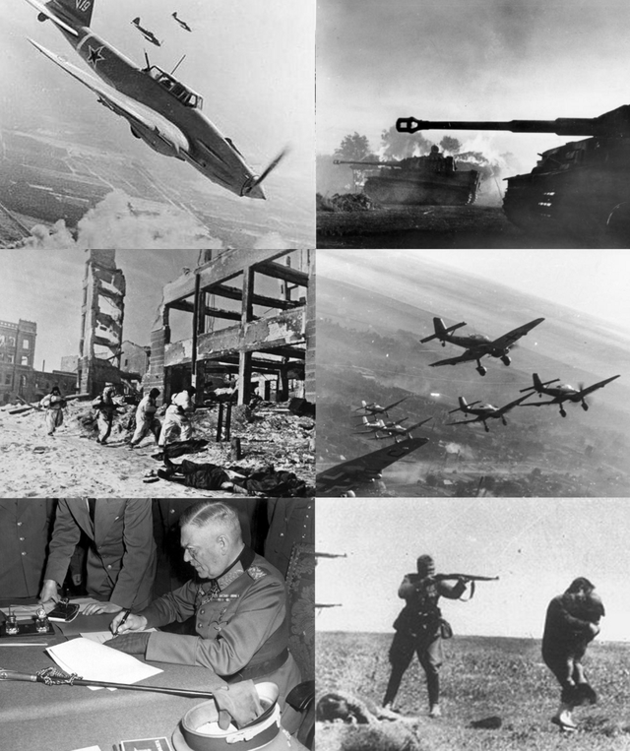
Великая Отечественная война
Основной конфликт: Вторая мировая война
По часовой стрелке, начиная с левого верхнего угла — советский штурмовик Ил-2 в небе над Берлином, немецкий танк «Тигр» в Курской битве, немецкие бомбардировщики Ju 87 (зима 1943—1944), расстрел советских евреев солдатами айнзатцгруппы, Вильгельм Кейтель подписывает акт капитуляции Германии, советские войска в битве за Сталинград
Дата | 22 июня 1941 — 8-9 мая 1945
Место | Восточная и Центральная Европа, Дальний Восток, акватории Северного Ледовитого и Атлантического океанов
Причина | Агрессия Германии
Итог | Победа СССР, безоговорочная капитуляция Германии
Изменения | Крах Третьего рейха, разделение Германии, образование социалистического лагеря в Восточной Европе
Противники
Советский Союз  Монголия  Тува (до 14 октября 1944)  Польша (с 21 июня 1944)  Албания (с октября 1944)  НОАЮ  Польша (до 19 января 1945)  Чехословакия  Сражающаяся Франция  (с 25 ноября 1942)  Великобритания (с 7 сентября по 22 октября 1941)  США (со 2 июня по 9 сентября 1944)  Финляндия  (с 19 сентября 1944)  Румыния  (с 23 августа 1944)  Болгария  (c 28 октября 1944) | Германия^{[~ 1]}  Словакия  (до 4 апреля 1945)  Венгрия  (с 16 октября 1944)  Италия  (до февраля 1943)  Финляндия  (до 19 сентября 1944)  Румыния  (до 23 августа 1944)  Венгрия  (до 15 октября 1944)  Болгария  (с 5 сентября по 28 октября 1944)

Командующие
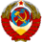  Иосиф Сталин  Георгий Жуков  Борис Шапошников †  Александр Василевский  Константин Рокоссовский  Иван Конев  Алексей Антонов  Иван Баграмян  Семён Будённый  Николай Ватутин †  Климент Ворошилов  Леонид Говоров  Андрей Ерёменко  Михаил Кирпонос †  Родион Малиновский  Кирилл Мерецков  Иван Петров  Михаил Ефремов †  Маркиан Попов  Семён Тимошенко  Иван Тюленев  Фёдор Толбухин  Иван Черняховский †  Михал Жимерский  Энвер Ходжа  Людвик Свобода  Иосип Броз Тито  Михай I  Константин Василиу-Рэшкану  Эммануил Ионеску  Николае Камбря  Дамян Велчев  Владимир Стойчев | 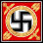  Адольф Гитлер †  Федор фон Бок †  Эрнст Буш  Гейнц Гудериан  Герман Геринг †  Эвальд фон Клейст  Гюнтер фон Клюге †  Георг фон Кюхлер  Вильгельм фон Лееб  Вильгельм Лист  Эрих фон Манштейн  Вальтер Модель †  Фридрих Паулюс  Вальтер фон Рейхенау †  Герд фон Рундштедт  Фердинанд Шёрнер  Эрхард Раус  Йозеф Тисо  Бенито Муссолини †  Джованни Мессе  Итало Гарибольди  Карл Маннергейм  Карл Эш  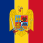  Ион Антонеску  Петре Думитреску  Константин Константинеску  Миклош Хорти  Ференц Салаши  Густав Яни  Ференц Сомбатеи  Агустин Муньос Грандес

Силы сторон
Всего мобилизовано 1941 — 1945  14 197 000 человек^{[1]} | Всего мобилизовано на ВФ 1941 — 1945  9 660 000 человек

Потери
неизвестно | неизвестно

- ↑ Включая формирования иностранных добровольцев из стран, официально не объявлявших войну СССР:
Голубая дивизия (Испания; 1941—1943)
Французский легион (1941—1944)
Хорватский легион (1941—1943)

Корпус СС «Данмарк» (Дания; 1941—1943)
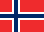
Норвежский легион (1941—1943)
и другие
Аудио, фото, видео на Викискладе и Аудио, фото, видео на Викискладе
Великая Отечественная война Вторжение в СССР • Карелия • Заполярье • Ленинград • Ростов • Москва • Горький • Севастополь • Барвенково-Лозовая • Демянск • Ржев • Харьков • Воронеж-Ворошиловград • Сталинград • Кавказ • Великие Луки • Острогожск-Россошь • Воронеж-Касторное • Курск • Смоленск • Донбасс • Днепр • Правобережная Украина • Крым • Белоруссия • Львов-Сандомир • Яссы-Кишинёв • Восточные Карпаты • Прибалтика • Курляндия • Бухарест-Арад • Болгария • Белград • Дебрецен • Гумбиннен-Гольдап • Будапешт • Апатин-Капошвар • Польша • Западные Карпаты • Восточная Пруссия • Нижняя Силезия • Восточная Померания • Моравска-Острава • Верхняя Силезия • Балатон • Вена • Берлин • Прага
Восточноевропейский театр военных действий Второй мировой войны Польша (1939) (немецкое, советское и словацкое вторжение) Югославия (1941—1945) • СССР (1941—1945) • Финляндия (1939—1940, 1941—1944, 1944—1945)
Вели́кая Оте́чественная война́ 1941—1945 — война Союза Советских Социалистических Республик против вторгшихся на советскую территорию нацистской Германии и её европейских союзников (Венгрии, Италии, Румынии, Словакии, Финляндии, Хорватии). Важнейшая составная часть Второй мировой войны, завершившаяся победой Красной Армии и безоговорочной капитуляцией вооружённых сил Германии.
Нацистская Германия подготовила и развязала свою агрессию, рассчитывая на стратегию молниеносной войны («блицкрига»), реализованную в плане «Барбаросса». В войне против СССР ставилась цель ликвидировать советское государство, завладеть его богатствами, физически истребить основную часть населения и «германизировать» территорию страны вплоть до Урала^{[2]}. Для советского народа Великая Отечественная война стала справедливой войной за свободу и независимость его Родины^{[3][2]}.
В ходе войны советские войска при поддержке антигитлеровской коалиции нанесли наибольший ущерб войскам Германии и её европейских союзников и освободили оккупированные ими территории Советского Союза, Центральной и Восточной Европы, сыграв тем самым решающую роль в разгроме нацизма в Европе^{[4][5]}. Нюрнбергский трибунал, состоявшийся в 1945—1946 гг., дал оценку развязанной агрессивной войне против всего мира, военным преступлениям, преступлениям против мира и человечности, а также вынес приговор нацистским преступникам, стремившимся к мировому господству.

Название
Название «Великая Отечественная война» стало использоваться в СССР после радиообращения Сталина к народу 3 июля 1941 года^{[6]}. В обращении эпитеты «великая» и «отечественная» употребляются раздельно^{[7]}.
В 1914—1915 гг. название «Великая Отечественная война» иногда применялось в неофициальных публикациях к Первой мировой войне^{[8]}. Впервые это словосочетание было применено к войне СССР с Германией в статьях газеты «Правда» от 23 и 24 июня 1941 года^{[9][10]} и поначалу воспринималось не как термин, а как одно из газетных клише, наряду с другими подобными словосочетаниями: «священная народная война», «священная отечественная народная война», «победоносная отечественная война». Российский историк Олег Будницкий отметил, что название «Великая Отечественная война» родилось по аналогии с Отечественной войной 1812 года^{[11]}. Термин «Отечественная война» был закреплён введением военного Ордена Отечественной войны, учреждённого Указом Президиума Верховного Совета СССР от 20 мая 1942 года. В англоязычных странах используется термин Eastern Front (World War II) (Восточный фронт (Второй мировой войны)), в немецкой историографии — Deutsch-Sowjetischer Krieg, Russlandfeldzug, Ostfeldzug (Немецко-советская война, «Русский поход», «Восточный поход»).

Военно-политическая ситуация в Европе и подготовка Германии к войне против СССР
Разработка плана нападения Германии на СССР велась по указанию Гитлера с июля 1940 года. К этому времени Германия в Западной Европе захватила Данию, Норвегию, Бельгию, Нидерланды, Люксембург и нанесла поражение Франции. Германии удалось кардинально изменить стратегическую ситуацию в Европе, вывести из войны Францию и изгнать с континента британскую армию^{[12]}.
Решение о войне с СССР и общий план будущей кампании были оглашены Гитлером на совещании с высшим военным командованием 31 июля 1940 года, вскоре после победы над Францией. Ведущее место в планировании нападения занял генеральный штаб сухопутных войск (ОКХ) вермахта во главе с его начальником генерал-полковником Ф. Гальдером. Наряду с генштабом сухопутных войск активную роль в планировании «восточного похода» играл штаб оперативного руководства верховного главнокомандования вооружённых сил Германии (ОКВ) во главе с генералом А. Йодлем, получавшим указания непосредственно от Гитлера^{[13]}.

Директива № 21 «Вариант Барбаросса»
18 декабря 1940 года Гитлер подписал директиву № 21 верховного главнокомандования вермахта, получившую условное наименование «Вариант Барбаросса» и ставшую основным руководящим документом в войне против СССР. Вооружённым силам Германии ставилась задача «разгромить Советскую Россию в ходе одной кратковременной кампании», для чего предполагалось использовать все сухопутные войска за исключением тех, которые выполняли оккупационные функции в Европе, а также примерно две трети ВВС и небольшую часть ВМС. Стремительными операциями с глубоким и быстрым продвижением танковых клиньев германская армия должна была уничтожить находившиеся в западной части СССР советские войска и не допустить отхода боеспособных частей в глубь страны. В дальнейшем, быстро преследуя противника, немецкие войска должны были достичь линии, откуда советская авиация была бы не в состоянии совершать налеты на Третий рейх. Конечная цель кампании — выйти на линию Архангельск — Волга — Астрахань, создав там, в случае надобности, условия немецким ВВС для «воздействия на советские промышленные центры на Урале»^{[13]}.
31 января 1941 года главнокомандующий сухопутных войск генерал-фельдмаршал В. фон Браухич подписал директиву ОКХ № 050/41 по стратегическому сосредоточению и развёртыванию вермахта, развивавшую и конкретизировавшую принципы войны против СССР, изложенные в директиве № 21, определявшую конкретные задачи всем группам армий, армиям и танковым группам на глубину, которая обеспечивала достижение ближайшей стратегической цели: уничтожение войск Красной Армии к западу от Днепра и Западной Двины^{[13]}.

Оперативно-стратегическое планирование
Германское руководство исходило из необходимости обеспечить разгром советских войск на всём протяжении линии фронта. В результате задуманного грандиозного «пограничного сражения» у СССР не должно было оставаться ничего, кроме 30-40 резервных дивизий. Этой цели предполагалось достичь наступлением по всему фронту. Основными оперативными линиями были признаны московское и киевское направления. Их обеспечивали группы армий «Центр» (на фронте 500 км сосредотачивалось 48 дивизий) и «Юг» (на фронте 1250 км сосредотачивалось 40 немецких дивизий и значительные силы союзников). Группа армий «Север» (29 дивизий на фронте 290 км) имела задачу обеспечивать северный фланг группы «Центр», захватить Прибалтику и установить контакт с финскими войсками. Общее число дивизий первого стратегического эшелона, с учётом финских, венгерских и румынских войск, составляло 157 дивизий, из них 17 танковых и 13 моторизованных, и 18 бригад^{[14]}.
На восьмые сутки немецкие войска должны были выйти на рубеж Каунас — Барановичи — Львов — Могилев-Подольский. На двадцатые сутки войны они должны были захватить территорию и достигнуть рубежа: Днепр (до района южнее Киева) — Мозырь — Рогачёв — Орша — Витебск — Великие Луки — южнее Пскова — южнее Пярну.
После этого следовала пауза продолжительностью двадцать дней, во время которой предполагалось сосредоточить и перегруппировать соединения, дать отдых войскам и подготовить новую базу снабжения. На сороковой день войны должна была начаться вторая фаза наступления. В ходе её намечалось захватить Москву, Ленинград и Донбасс^{[14]}.

Обеспечение внезапности операции «Барбаросса»
С самого начала планирования войны против СССР важное место в деятельности германского военно-политического руководства и командования вермахта занимали вопросы дезинформации, стратегической и оперативной маскировки^{[13]}, имевшие целью введение руководства СССР в заблуждение относительно сроков возможного нападения Германии на Советский Союз. Основные мероприятия по дезинформации советского руководства проводились под непосредственным руководством Гитлера и в некоторых случаях при его личном участии^{[15]}.
Дезинформационные мероприятия в политической области должны были демонстрировать приверженность Гитлера советско-германскому пакту о ненападении, убеждать советское руководство в отсутствии у Германии территориальных претензий к СССР, активизировать советско-германские контакты на высшем уровне для обсуждения различных международных проблем, что позволяло бы создавать у советских представителей положительное впечатление о состоянии советско-германских отношений. Большое значение придавалось тому, чтобы не допустить создания в Европе блока антифашистских государств^{[15]}.
Создавая благоприятные условия для подготовки к войне, Гитлер прикрывал свои агрессивные замыслы мероприятиями дипломатического характера, которые были призваны демонстрировать советскому руководству сравнительно высокий уровень развития советско-германских отношений. На фоне демонстрации этих «добрососедских» отношений началась постепенная переброска германских войск с западного на восточное направление, поэтапное оборудование театра будущей войны. Наращивание объёмов производства оружия, военной техники и других товаров военного предназначения, а также проведение дополнительных мобилизационных мероприятий объяснялись необходимостью ведения войны против Великобритании^{[15]}. Успешное проведение операции прикрытия подготовки к агрессии обеспечило вермахту внезапность и стратегическую инициативу на первом этапе войны.

Нацистские планы в отношении СССР
О военно-политических и идеологических целях операции «Барбаросса» свидетельствуют следующие документы:
Начальник штаба оперативного руководства ОКВ после соответствующей правки возвратил представленный ему 18 декабря 1940 года отделом «Оборона страны» проект документа «Указания относительно специальных проблем директивы № 21 (вариант плана „Барбаросса“)», сделав приписку о том, что данный проект может быть доложен фюреру после доработки в соответствии с нижеследующим его положением:
Предстоящая война явится не только вооружённой борьбой, но и одновременно борьбой двух мировоззрений. Чтобы выиграть эту войну в условиях, когда противник располагает огромной территорией, недостаточно разбить его вооружённые силы, эту территорию следует разделить на несколько государств, возглавляемых своими собственными правительствами, с которыми мы могли бы заключить мирные договоры.
Создание подобных правительств требует большого политического мастерства и разработки хорошо продуманных общих принципов.
Всякая революция крупного масштаба вызывает к жизни такие явления, которые нельзя просто отбросить в сторону. Социалистические идеи в нынешней России уже невозможно искоренить. Эти идеи могут послужить внутриполитической основой при создании новых государств и правительств. Еврейско-большевистская интеллигенция, представляющая собой угнетателя народа, должна быть удалена со сцены. Бывшая буржуазно-аристократическая интеллигенция, если она ещё и есть, в первую очередь среди эмигрантов, также не должна допускаться к власти. Она не воспримется русским народом и, кроме того, она враждебна по отношению к немецкой нации. Это особенно заметно в бывших Прибалтийских государствах. Кроме того, мы ни в коем случае не должны допустить замены большевистского государства националистической Россией, которая в конечном счёте (о чём свидетельствует история) будет вновь противостоять Германии.
Наша задача и заключается в том, чтобы как можно быстрее с наименьшей затратой военных усилий создать эти зависимые от нас социалистические государства.
Эта задача настолько трудна, что одна армия решить её не в состоянии^{[16][17]}.
30.3.1941 г. … 11.00. Большое совещание у фюрера. Почти 2,5-часовая речь…
Борьба двух идеологий… Огромная опасность коммунизма для будущего. Мы должны исходить из принципа солдатского товарищества. Коммунист никогда не был и никогда не станет нашим товарищем. Речь идёт о борьбе на уничтожение. Если мы не будем так смотреть, то, хотя мы и разобьём врага, через 30 лет снова возникнет коммунистическая опасность. Мы ведём войну не для того, чтобы законсервировать своего противника.
Будущая политическая карта России: Северная Россия принадлежит Финляндии, протектораты в Прибалтике, Украине, Белоруссии.
Борьба против России: уничтожение большевистских комиссаров и коммунистической интеллигенции. Новые государства должны быть социалистическими, но без собственной интеллигенции. Не следует допускать, чтобы образовалась новая интеллигенция. Здесь достаточно будет лишь примитивной социалистической интеллигенции. Следует вести борьбу против яда деморализации. Это далеко не военно-судебный вопрос. Командиры частей и подразделений обязаны знать цели войны. Они должны руководить в борьбе…, прочно держать войска в своих руках. Командир должен отдавать свои приказы, учитывая настроение войск.
Война будет резко отличаться от войны на Западе. На Востоке жестокость является благом на будущее. Командиры должны пойти на жертвы и преодолеть свои колебания…
— Дневник начальника генерального штаба сухопутных сил Ф. Гальдера^{[18]}

Силы, воевавшие на стороне Германии
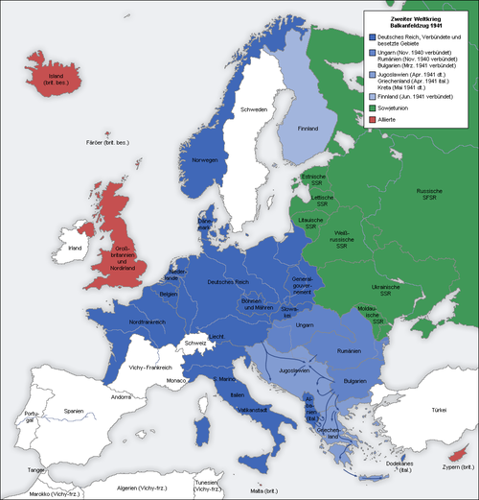
Синий цвет — Германия, её завоевания и союзники. Красный — территории, подконтрольные Великобритании. Зелёный — СССР
Вермахт и войска СС пополнили свыше 1,8 млн человек из числа граждан других государств и национальностей. Из них в годы войны было сформировано 59 дивизий, 23 бригады, несколько отдельных полков, легионов и батальонов. Многие из них носили наименования по территориальной или национальной принадлежности: «Валлония», «Галичина», «Богемия и Моравия», «Викинг», «Денмарк», «Гембез», «Лангемарк», «Нордланд», «Недерланд», «Шарлемань» и другие.
В войне против Советского Союза участвовали армии союзников Германии — Италии, Венгрии, Румынии, Финляндии, Словакии, Хорватии.
Италия летом 1941 года направила для участия в войне против СССР экспедиционный корпус, в июле 1942 года преобразованный в общевойсковую армию.
В войне против СССР непосредственно участвовали воинские части Словакии, эквивалентные 2,5 дивизиям (две пехотные дивизии, один гаубичный полк, один полк противотанковой артиллерии, один зенитно-артиллерийский полк, один авиаполк и один танковый батальон — в общей сложности, 42,5 тыс. военнослужащих, 246 орудий и миномётов, 35 танков и 160 самолётов)^{[19]}.
Франкистская Испания в 1941 году направила для участия в войне против СССР одну пехотную дивизию (получившую название «голубая дивизия») и авиаэскадрилью «Сальвадор»^{[20]}.
Болгария не объявляла войну СССР и болгарские военнослужащие не участвовали в войне против СССР (хотя участие Болгарии в оккупации Греции и Югославии и военные действия против греческих и югославских партизан высвободили немецкие дивизии для отправки на Восточный фронт). Кроме того, Болгария предоставила в распоряжение немецкого военного командования все основные аэродромы и порты Варна и Бургас (которые немцы использовали для снабжения войск на Восточном фронте)^{[21]}.
Хорватия в 1941 году отправила в помощь Германии три легиона, укомплектованные добровольцами-хорватами — пехотный, воздушный и морской. Еще три дивизии Вермахта и две дивизии войск СС, укомплектованные хорватами и боснийскими мусульманами, приняли участие в боях против Красной армии во время освобождения ею Югославии и Венгрии.
Русская освободительная армия (РОА) под командованием генерала Власова А. А. также выступала на стороне нацистской Германии, хотя в вермахт не входила.
На стороне Третьего рейха также использовались национальные формирования из уроженцев Северного Кавказа и Закавказья — Батальон Бергманн, Грузинский легион, Азербайджанский легион, Северокавказский отряд СС и т. д.
В составе армии нацистской Германии воевал 15-й казачий кавалерийский корпус СС генерала фон Панвица, и другие казачьи части. Для того, чтобы обосновать использование казаков в вооружённой борьбе на стороне Германии, была разработана «теория», в соответствии с которой казаки объявлялись потомками остготов^{[22]}.
На стороне Германии также действовали Русский корпус генерала Штейфона, корпус генерал-лейтенанта царской армии П. Н. Краснова и ряд отдельных частей, сформированных из граждан СССР и белоэмигрантов^{[23]}.

Территории военных действий

СССР
Белорусская ССР (оккупация), Карело-Финская ССР (оккупация), Молдавская ССР (оккупация), Латвийская ССР (оккупация), Литовская ССР (оккупация), Украинская ССР (оккупация), Эстонская ССР (оккупация), а также целый ряд территорий других союзных республик. Области РСФСР: Архангельская (авианалёты), Астраханская (авианалёты), Брянская, Вологодская, Воронежская, Горьковская (авианалёты), Калининская, Калужская, Курская, Ленинградская (блокада), Липецкая, Московская (сражения), Мурманская, Новгородская (сражения), Орловская, Псковская, Ростовская, Рязанская, Саратовская (авианалёты), Смоленская, Сталинградская (сражения), Тамбовская (авианалёты), Тульская, Ярославская (авианалёты). Края: Краснодарский, Красноярский (боевые действия на море) и Ставропольский. А также: Абхазская АССР (ГССР)^{[24]}, Кабардино-Балкарская АССР, Казахская ССР (авианалёт на город Гурьев), Калмыцкая АССР, Крымская АССР, Марийская АССР (авианалёт)^{[25]}, Северо-Осетинская АССР, Чечено-Ингушская АССР, Чувашская АССР (авианалёт).

Другие страны
От Великой Отечественной войны не отделяются боевые действия советских вооружённых сил на территории других оккупированных стран и государств фашистского блока — Германии, Польши, Финляндии, Норвегии, Румынии, Болгарии, Сербии, Чехословакии, Венгрии, а также входившей в состав Германии Австрии, созданных гитлеровским режимом Хорватии и Словакии.

Основные периоды Великой Отечественной войны
В ходе Великой Отечественной войны историография рассматривает три основных периода^{[26]}:
Первый период (22 июня 1941 г. — ноябрь 1942 г.). Нападение Германии на СССР. Начальный период войны. Крах блицкрига. Битва за Москву. Неудачи и поражения лета 1942 г.
Второй период (ноябрь 1942 г. — декабрь 1943 г.). Коренной перелом в ходе войны. Победы в Сталинградской и Курской битвах, в битве за Днепр.
Третий период (январь 1944 г. — 9 мая 1945 г.). Изгнание врага за пределы территории СССР. Освобождение от оккупации стран Европы. Распад фашистского блока. Берлинская операция. Безоговорочная капитуляция Германии.
Советско-японская война рассматривается как логическое продолжение Великой Отечественной войны.
— Великая Отечественная война 1941—1945 годов. В 12 т. Т. 1. Основные события войны.

Положение к 22 июня 1941 года

Германия
К 22 июня 1941 года у границ СССР было сосредоточено и развёрнуто 3 группы армий (всего 181 дивизия, в том числе 19 танковых и 14 моторизованных, и 18 бригад)^{[27]}. Поддержку с воздуха осуществляли 3 воздушных флота.
В полосе от Гольдапа до Мемеля на фронте протяжённостью 230 км располагалась группа армий «Север» (29 немецких дивизий при поддержке 1-го воздушного флота) под командованием генерал-фельдмаршала В. Лееба. Входящие в её состав дивизии были объединены в 16-ю и 18-ю армии, а также 4-ю танковую группу. Директивой от 31 января 1941 года ей ставилась задача «уничтожить действующие в Прибалтике силы противника и захватом портов на Балтийском море, включая Ленинград и Кронштадт, лишить русский флот его опорных баз»^{[28]}. На Балтике для поддержки группы армий «Север» и действий против Балтийского флота немецким командованием было выделено около 100 кораблей, в том числе 28 торпедных катеров, 10 минных заградителей, 5 подводных лодок, сторожевые корабли и тральщики^{[29]}.
Южнее, в полосе от Голдапа до Влодавы на фронте протяжённостью 500 км располагалась группа армий «Центр» (50 немецких дивизий и 2 немецкие бригады, поддерживаемые 2-м воздушным флотом) под командованием генерал-фельдмаршала Ф. Бока. Дивизии и бригады были объединены в 9-ю и 4-ю полевые армии, а также 2-ю и 3-ю танковые группы. Задачей группы было: «Наступая крупными силами на флангах, разгромить войска противника в Белоруссии. Затем, сосредоточив подвижные соединения, наступающие южнее и севернее Минска, возможно быстрее выйти в район Смоленска и создать тем самым предпосылки для взаимодействия крупных танковых и моторизованных сил с группой армий „Север“ с целью уничтожения войск противника, действующих в Прибалтике и районе Ленинграда»^{[30]}.
В полосе от Полесья до Чёрного моря на фронте протяжённостью 1300 км была развёрнута группа армий «Юг» (44 немецкие, 13 румынских дивизий, 9 румынских и 4 венгерские бригады, которые поддерживались 4-м воздушным флотом и румынской авиацией)^{[31]} под командованием Г. Рундштедта. Группировка была разбита на 1-ю танковую группу, 6-ю, 11-ю и 17-ю немецкие армии, 3-ю и 4-ю румынские армии, а также венгерский корпус. По плану «Барбаросса» войскам группы «Юг» предписывалось: имея впереди танковые и моторизованные соединения и нанося главный удар левым крылом на Киев, уничтожить советские войска в Галиции и западной части Украины, своевременно захватить переправы на Днепре в районе Киева и южнее обеспечить дальнейшее наступление восточнее Днепра^{[32]}. 1-й танковой группе предписывалось во взаимодействии с 6-й и-17-й армиями прорваться между Рава-Русской и Ковелем и через Бердичев, Житомир выйти к Днепру в районе Киева. Далее, двигаясь вдоль Днепра в юго-восточном направлении, она должна была воспрепятствовать отходу оборонявшихся советских частей на Правобережной Украине и уничтожить их ударом с тыла.
Помимо этих сил на территории оккупированной Норвегии и в Северной Финляндии — от Варангер-фьорда до Суомуссалми — была развёрнута отдельная армия вермахта «Норвегия» под командованием генерала Н. Фалькенхорста. Она находилась в непосредственном подчинении верховного командования германских вооружённых сил (ОКВ). Армии «Норвегия» ставились задачи — захватить Мурманск, главную военно-морскую базу Северного флота Полярный, полуостров Рыбачий, а также Кировскую железную дорогу севернее Беломорска. Каждый из трёх её корпусов был развёрнут на самостоятельном направлении: 3-й финский корпус — на кестеньгском и ухтинском, 36-й немецкий корпус — на кандалакшском и горнострелковый немецкий корпус «Норвегия» — на мурманском^{[33]}.
В резерве ОКХ находилось 24 дивизии. Всего для нападения на СССР было сосредоточено свыше 5,5 млн чел., 3712 танков, 47 260 полевых орудий и миномётов, 4950 боевых самолётов^{[34]}.

Советский Союз
На 22 июня 1941 года в приграничных округах и флотах СССР имелось 3 289 850 солдат и офицеров, 59 787 орудий и миномётов, 12 782 танка, из них 1475 танков Т-34 и КВ, 10 743 самолёта. В составе трёх флотов имелось около 220 тысяч человек личного состава, 182 корабля основных классов (3 линкора, 7 крейсеров, 45 лидеров и эсминцев и 127 подводных лодок)^{[35]}. Непосредственную охрану государственной границы несли пограничные части (сухопутные и морские) восьми пограничных округов. Вместе с оперативными частями и подразделениями внутренних войск они насчитывали около 100 тысяч человек^{[36]}.
Отражение возможного нападения с запада возлагалось на войска пяти приграничных округов: Ленинградского, Прибалтийского особого, Западного особого, Киевского особого и Одесского. С моря их действия должны были поддерживать три флота: Северный, Краснознамённый Балтийский и Черноморский.
Войска Прибалтийского военного округа под командованием генерала Ф. И. Кузнецова включали в себя 8-ю и 11-ю армии, 27-я армия находилась на формировании западнее Пскова. Эти части держали оборону от Балтийского моря до южной границы Литвы, на фронте протяжённостью 300 км.
Войска Западного особого военного округа под командованием генерала армии Д. Г. Павлова прикрывали минско-смоленское направление от южной границы Литвы до реки Припять на фронте протяжённостью 470 км. В состав этого округа входили 3-я, 4-я и 10-я армии. Кроме того соединения и части 13-й армии формировались в районе Могилёв, Минск, Слуцк.
Войска Киевского особого военного округа под командованием генерала М. П. Кирпоноса в составе 5-й, 6-й, 12-й и 26-й армий и соединений окружного подчинения занимали позиции на фронте протяжённостью 860 км от Припяти до Липкан.
Войска Одесского военного округа под командованием генерала Я. Т. Черевиченко прикрывали границу на участке от Липкан до устья Дуная протяжённостью 480 км.
Войска Ленинградского военного округа под командованием генерала М. М. Попова должны были защищать границы северо-западных районов страны (Мурманская область, Карело-Финская ССР и Карельский перешеек), а также северное побережье Эстонской ССР и полуостров Ханко. Протяжённость сухопутной границы на этом участке достигала 1300 км, а морской — 380 км. Здесь располагались — 7-я, 14-я, 23-я армии и Северный флот.
Вооружённые силы накануне Великой Отечественной войны на западной границе СССР^{[37]}
Категория | Германия и её союзники | СССР | СССР (всего)
Личный состав | 4,3 млн чел. | 3,1 млн чел. | 5,8 млн чел.
Орудия и миномёты | 42 601 | 57 041 | 117 581
Танки и штурмовые орудия | 4171 | 13 924 | 25 784
Самолёты | 4846 | 8974 | 24 488
Следует отметить, что, по мнению современных историков, явного качественного превосходства техники у вермахта не было^{[37]}. Так, все имевшиеся на вооружении Германии танки были легче 23 тонн, в то время как у РККА имелись средние танки Т-34 и Т-28 весом свыше 25 тонн, а также тяжёлые танки КВ и Т-35 весом свыше 45 тонн.
Боевой и численный состав Вооружённых Сил СССР в период Великой Отечественной войны (1941 год)^{[38]}.
 | Личный состав | Стрелковое оружие | Арт. вооруж. | Танки | Самолёты | Боевые корабли | Мех. транспорт
Всего | 5 434 729 | 7 983 119 | 117 581 | 23 106 | 24 488 | 910 | 528 571
Исправно |  |  |  | 18 691 | 21 030

Первый период войны (22 июня 1941 — 18 ноября 1942)
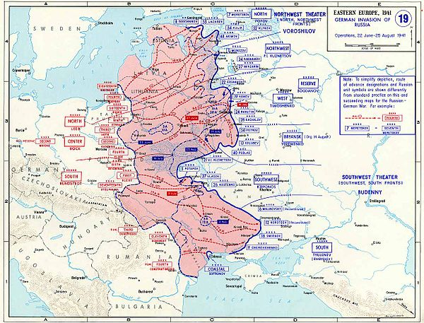
Вторжение немецких войск на территорию СССР

В Викитеке есть полный текст директивы № 1 от 21 июня 1941 года

Сообщение советского радио о нападении Германии на СССР
Play audio file
Текст читает Ю. Левитан
Помощь по воспроизведению
В Викитеке есть полный текст выступления В. М. Молотова по радио 22 июня 1941 г.
В Викитеке есть полный текст сводки Главного Командования Красной Армии за 22 июня 1941 года
В Викитеке есть полный текст выступления У. Черчилля по радио 22 июня 1941 г.
В Викитеке есть полный текст обращения Адольфа Гитлера в связи с началом войны от 22 июня 1941 г.
18 июня 1941 года некоторые соединения приграничных военных округов СССР были приведены в боевую готовность^{[39][40]}. 13—15 июня в западные округа были отправлены директивы НКО и ГШ («Для повышения боевой готовности…») о начале выдвижения частей первого и второго эшелонов к границе под видом «учений». Стрелковые части округов первого эшелона, согласно этим директивам, должны были занимать оборону в 5—10 км от границы; части второго эшелона, стрелковые и механизированные корпуса, должны были занять оборону в 30—40 км от границы^{[41]}.
Военно-политическое руководство СССР в 23:30 21 июня приняло решение, направленное на частичное приведение пяти приграничных военных округов в боевую готовность. В директиве предписывалось проведение только части мероприятий по приведению в полную боевую готовность, которые определялись оперативными и мобилизационными планами. Директива, по существу, не давала разрешения на ввод в действие плана прикрытия в полном объёме, так как в ней предписывалось «не поддаваться ни на какие провокационные действия, могущие вызвать крупные осложнения». Эти ограничения вызывали недоумение, последовали запросы в Москву, в то время как до начала войны оставались уже считанные минуты.
Однако, по сути, директива № 1 от 21 июня реально всего лишь (и прежде всего) сообщала вероятную дату нападения Германии — «1. В течение 22-23 июня 1941 года возможно внезапное нападение немцев на фронтах ЛВО, Приб. ОВО, Зап. ОВО, КОВО, Од. ОВО». Также данная директива предписывала частям БЫТЬ в полной боевой готовности, а не ПРИВЕСТИ части в полную боевую готовность. Таким образом, директива № 1 подтверждает, что до неё в части западных округов уже ушли приказы и директивы о приведении частей в боевую готовность — директивы НКО и ГШ от 12—13 июня, и телеграммы ГШ о приведении в полную боевую готовность от 18 июня. Директива № 1 самим содержанием своим говорит о том, что она вовсе не даёт команду на приведение частей западных округов в боевую готовность. Цель данной директивы — всего лишь сообщение достаточно точной даты и напоминание командованию округов «быть в полной боевой готовности, встретить возможный внезапный удар немцев или их союзников».
Просчёт во времени усугубил имевшиеся недостатки в боеготовности армии и тем самым резко увеличил объективно существовавшие преимущества агрессора. Времени, которым располагали войска, не получившие от своего командования в округах приказов от 15—18 июня, для приведения в полную боевую готовность, после получения директивы № 1, оказалось явно недостаточно. На оповещение войск для приведения их в боевую готовность вместо 25—30 минут ушло в среднем 2 часа 30 минут. Дело в том, что вместо сигнала «Приступить к выполнению плана прикрытия 1941 г.» объединения и соединения получили зашифрованную директиву с ограничениями по вводу плана прикрытия. Впрочем, тот же Баграмян вполне справедливо пишет, что ГШ не мог отдавать прямой приказ о введение в действие «плана прикрытия» в той ситуации июня 1941 года. Таким образом, приведение частей западных округов в боевую готовность должно было пройти поэтапно, в течение нескольких дней начиная с 13—15 июня, когда в округа пришли подписанные 12—13 июня директивы НКО и ГШ о начале «учений» для частей этих округов и выдвижении их на рубежи обороны согласно планов прикрытия. Однако открытое и скрытое невыполнение командованием западных округов (особенно в Белоруссии) директив от 12—13 июня и привело к срыву приведения этих округов в боевую готовность.
В этих условиях даже соединения и части первого эшелона армий прикрытия, имевшие постоянную боевую готовность в пределах 6—9 часов (2—3 часа — на подъём по тревоге и сбор, 4—6 часов — на выдвижение и организацию обороны), не получили этого времени. Вместо указанного срока они располагали не более чем 30 минутами, а некоторые соединения вообще не были оповещены даже о директиве № 1. Задержка, а в ряде случаев и срыв передачи команды были обусловлены и тем, что противнику удалось в значительной степени нарушить проводную связь с войсками в приграничных районах. В результате штабы округов и армий не имели возможности быстро передать свои распоряжения^{[42]}.
Жуков заявляет о том, что командования западных (Западный особый, Киевский особый, Прибалтийский особый и Одесский) приграничных военных округов в это время выдвигались на полевые командные пункты, в которые должны были прибыть как раз 22 июня. Также Г. К. Жуков указывает в своих «Воспоминаниях и размышлениях», что за несколько дней до нападения части западных округов действительно получали приказы о начале выдвижения к рубежам обороны (под видом «учений») к границе. Эти приказы (Жуков назвал их «рекомендациями») исходили от наркома обороны С. К. Тимошенко к командующим западными округами.
На севере Балтики осуществление плана «Барбаросса» началось вечером 21 июня, когда немецкие минные заградители, базировавшиеся в финских портах, выставили два больших минных поля в Финском заливе^{[43]}. Эти минные поля, в конечном счёте, смогли запереть советский Балтийский флот в восточной части Финского залива.

Летне-осенняя кампания 1941
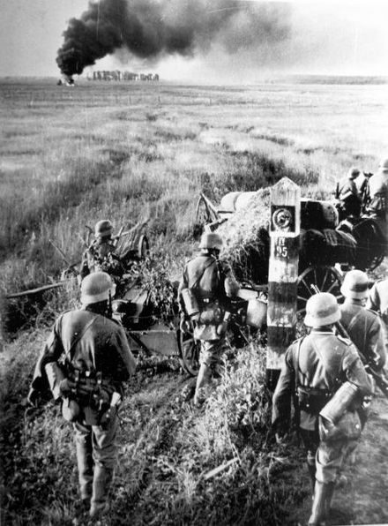
Германские войска вторгаются на территорию СССР

Начало войны
22 июня 1941 года в 03 часа 06 минут Начальник штаба Черноморского флота контр-адмирал И. Д. Елисеев приказал открыть огонь по фашистским самолётам которые вторглись далеко в воздушное пространство СССР, чем и вошёл в историю: это был самый первый боевой приказ дать отпор напавшим на нас фашистам в Великой Отечественной войне^{[44]}.
В 03 часа 07 минут Г. К. Жуков получил первое сообщение о начале боевых действий^{[45]}.
22 июня 1941 года началось вторжение Германии в СССР^{[46]}. В 4:00 имперский министр иностранных дел Риббентроп вручил советскому послу в Берлине Деканозову ноту об объявлении войны и три приложения к ней: «Доклад министра внутренних дел Германии, рейхсфюрера СС и шефа германской полиции Германскому правительству о диверсионной работе СССР, направленной против Германии и национал-социализма», «Доклад министерства иностранных дел Германии о пропаганде и политической агитации советского правительства», «Доклад Верховного командования германской армии Германскому правительству о сосредоточении советских войск против Германии». Ранним утром 22 июня 1941 года после артиллерийской и авиационной подготовки немецкие войска перешли границу СССР. Уже после этого, в 5:30 утра посол Германии в СССР В. Шуленбург явился к Народному комиссару иностранных дел СССР В. М. Молотову и сделал заявление, содержание которого сводилось к тому, что советское правительство проводило подрывную политику в Германии и в оккупированных ею странах, проводило внешнюю политику, направленную против Германии, и «сосредоточило на германской границе все свои войска в полной боевой готовности». Заявление заканчивалось следующими словами: «Фюрер поэтому приказал германским вооружённым силам противостоять этой угрозе всеми имеющимися в их распоряжении средствами»^{[47]}. Вместе с нотой он вручил комплект документов, идентичный тем, которые Риббентроп вручил Деканозову (по словам самого В. М. Молотова Шуленбург явился раньше, около пол-третьего, но не позже 3 часов ночи^{[48]}). В тот же день войну СССР объявили Италия и Румыния; Словакия — 23 июня.
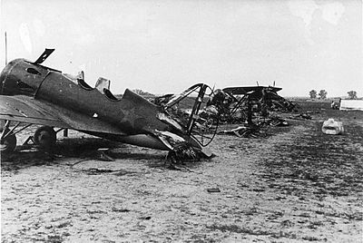
Советский аэродром после немецкого авианалёта
В этот же день румынские и немецкие войска форсировали Прут, а также попытались форсировать Дунай, но советские войска им не дали это сделать и даже захватили плацдармы на румынской территории. Однако в июле — сентябре 1941 года румынские войска при поддержке немецких войск оккупировали всю Бессарабию, Буковину и междуречье Днестра и Южного Буга (подробнее см.: Приграничные сражения в Молдавии, Румыния во Второй мировой войне).
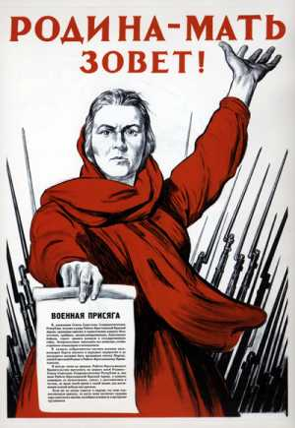
Родина-мать зовёт! — плакат первых дней Великой Отечественной войны
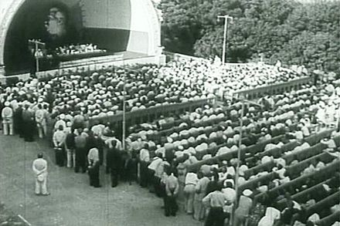
Объявление начала войны в Баку. 22 июня 1941 года
22 июня в 12 часов дня Молотов выступил по радио с официальным обращением к гражданам СССР, сообщив о нападении Германии на СССР и объявив о начале отечественной войны.
В соответствии с Указом Президиума Верховного Совета СССР от 22 июня 1941 года, с 23 июня была объявлена мобилизация военнообязанных 14 возрастов (1905—1918 годов рождения) в 14 военных округах из 17. В трёх остальных округах — Забайкальском, Среднеазиатском и Дальневосточном — мобилизация была объявлена через месяц особым решением правительства скрытным способом как «большие учебные сборы»^{[49]}.
23 июня была создана Ставка Главного Командования (с 8 августа Ставка Верховного Главнокомандования). 30 июня был создан Государственный комитет обороны (ГКО). С июня начало формироваться народное ополчение. И. В. Сталин 8 августа стал Верховным Главнокомандующим.
Финляндия не позволила немцам нанести непосредственный удар со своей территории, и немецкие части в Петсамо и Салла были вынуждены воздержаться от перехода границы. Происходили эпизодические перестрелки между советскими и финскими пограничниками, но в целом на советско-финской границе сохранялась спокойная обстановка. Однако начиная с 22 июня, бомбардировщики немецкого люфтваффе начали использовать финские аэродромы как дозаправочную базу перед возвращением в Германию. 23 июня Молотов вызвал к себе финского посла. Молотов потребовал от Финляндии чёткого определения её позиции по отношению к СССР, но финский посол воздержался от комментариев действий Финляндии. 24 июня главком Сухопутных войск Германии направил указание представителю немецкого командования при ставке финской армии, в котором говорилось, что Финляндия должна подготовиться к началу операции восточнее Ладожского озера.^{[50]} Ранним утром 25 июня советское командование приняло решение нанести массированный авиаудар по 18 аэродромам Финляндии с использованием около 460 самолётов. 25 июня в ответ на широкомасштабные воздушные налёты СССР на города Южной и Средней Финляндии, в том числе на Хельсинки и Турку, а также огонь советской пехоты и артиллерии на государственной границе Финляндия заявила о том, что вновь находится в состоянии войны с СССР^{[51]}. В течение июля — августа 1941 года финская армия в ходе ряда операций заняла все территории, отошедшие к СССР по итогам советско-финской войны 1939—1940 годов.
Венгрия не сразу приняла участие в нападении на СССР, и Гитлер не требовал непосредственной помощи от Венгрии. Однако венгерские правящие круги убеждали в необходимости вступления Венгрии в войну, чтобы не допустить разрешения Гитлером территориального спора насчёт Трансильвании в пользу Румынии. 26 июня 1941 года якобы имел место факт бомбардировки Кошице советскими ВВС, однако существует мнение, что это была германская провокация, дававшая Венгрии casus belli (формальный повод) для вступления в войну^{[52]}. Венгрия объявила войну СССР 27 июня 1941 года. 1 июля 1941 года по указанию Германии венгерская Карпатская группа войск атаковала советскую 12-ю армию. Прикреплённая к 17-й германской армии, Карпатская группа продвинулась далеко вглубь южной части СССР. Осенью 1941 года боевые действия на стороне Германии начала также так называемая Голубая дивизия из испанских добровольцев.
10 августа ГКО издал постановление о мобилизации военнообязанных 1890—1904 годов рождения и призывников 1922—1923 годов рождения на территории Кировоградской, Николаевской, Днепропетровской областей и районов западнее Людиново — Брянск — Севск Орловской области^{[53]}. 15 августа эта мобилизация была распространена на Крымскую АССР^{[54]}, 20 августа — на Запорожскую область^{[55]}, 8 сентября — на ряд районов Орловской и Курской областей^{[56]}, 16 октября — на Москву и Московскую область^{[57]}. В целом к концу 1941 года было мобилизовано свыше 14 млн человек^{[49]}.
Тем временем немецкие войска захватили стратегическую инициативу и господство в воздухе и в приграничных сражениях нанесли поражения советским войскам.

Основные события летне-осенней кампании 1941

Приграничные сражения в начальный период
В начальный период войны в приграничных районах СССР на территории Литвы, южной части Латвии, Белоруссии и Западной Украины 22—29 июня 1941 г. (время окончания приграничных сражений довольно условное), развернулись боевые действия войск прикрытия и пограничных войск^{[3]}. Они стали частью трёх одновременных стратегических оборонительных операций (с 22 июня по 9 июля 1941 г.), в рамках которых было проведено приграничное оборонительное сражение^{[58]} :
- Прибалтийская стратегическая оборонительная операция (22 июня — 9 июля 1941); в её рамках проведены приграничное сражение в Литве и Латвии и контрудар на шяуляйском направлении.
- Белорусская стратегическая оборонительная операция (22 июня — 9 июля 1941). В рамках данной операции проведены приграничное оборонительное сражение и контрудары на борисовском и лепельском направлениях 6—9 июля 1941 г. 13-й и 20-й армиями, 5-м и 7-м мк, ВВС фронта.
- Львовско-Черновицкая стратегическая оборонительная операция (22 июня — 6 июля 1941); в её рамках проведены: приграничное оборонительное сражение, Львовско-Луцкая и Станиславско-Проскуровская фронтовые оборонительные операции.
Вместе с частями КА первый удар противника принял на себя личный состав пограничных частей и подразделений, дислоцированных на западной границе, хотя он и не был для этого предназначен. В составе погранвойск северо-западного и западного направлений находились 8 пограничных округов: 48 погранотрядов, 10 отдельных погранкомендатур, 7 отрядов пограничных судов, и др. части общей численностью 87 459 человек^{[59]} :
Пограничники знали, что для задержания врага сил у них недостаточно. Однако, следуя воинскому долгу и Присяге, они отстаивали рубежи Отечества до последней возможности, до последнего человека. И тем самым ещё в июне—июле 1941 г. приближали Победу.
Приказом НКВД СССР от 25 сентября 1941 г. «в связи с большими потерями в боях на лини госграницы и в арьергардных боях были расформированы 58 пограничных частей по причине отсутствия личного состава»^{[59]}.
Как отмечается в монографии института военной истории (ИВИ) МО РФ ^{[58]} :
Ожесточенными боями, развернувшимися 9—10 июля на подступах к Луге, Смоленску, Киеву и Кишинёву, начальный период войны закончился. С этого времени перед войсками обеих сторон возникли новые задачи. В сражение вступали соединения второго стратегического эшелона советских Вооружённых Сил. Начинались новые стратегические оборонительные операции.
— «История военной стратегии России» под ред. академика РАЕН В. А. Золотарёва
Более продолжительной стала Стратегическая оборонительная операция в Заполярье и Карелии (29 июня — 10 октября 1941). В рамках данной операции проведены: оборонительные операции на мурманском, кандалакшском и кестеньгском направлениях, Выборгско-Кексгольмская фронтовая оборонительная операция, оборонительные операции на ухтинском, ругозерском, петрозаводском и олонецком направлениях.

Оборонительные операции групп фронтов
С середины июля 1941 г. Ставка стала практиковать организацию операций групп фронтов, к участию в которых привлекались два-три фронтовых объединения, силы и средства авиации дальнего действия, войска ПВО страны, а на приморских направлениях — флоты и флотилии. Таким путём удавалось создавать группировки, способные удерживать стратегический фронт достаточно продолжительно ^{[60]} .

Операции, начатые в июле 1941 г.
Оборонительная операция группы фронтов проводилась, как правило, на одном из стратегических направлений и представляла собой совокупность фронтовых и армейских операций, сражений, ударов и боевых действий (в первом периоде войны преимущественно оборонительных), проводимых по единому замыслу и под руководством Ставки ВГК ^{[60]} :
- Киевская стратегическая оборонительная операция (7 июля — 26 сентября 1941)
- Ленинградская стратегическая оборонительная операция (10 июля — 30 сентября 1941). Приняли участие: Северный фронт, Северо-Западный фронт, Ленинградский фронт, Балтийский флот.
- Смоленское сражение (10 июля — 10 сентября 1941). Задействованы силы четырёх фронтов: Западный фронт, Центральный фронт, Брянский фронт, Резервный фронт.

Операции, начатые в сентябре 1941 г.
- Донбасско-Ростовская стратегическая оборонительная операция (29 сентября - 16 ноября 1941)
- Московская стратегическая оборонительная операция (30 сентября - 5 декабря 1941)
Другие операции:
- Белостокско-Минское сражение (22 июня — 8 июля 1941)
- Битва за Дубно — Луцк — Броды (24 июня — 30 июня 1941)
- Приграничные сражения в Молдавии
- Лепельский контрудар (6 июля — 10 июля 1941)
- Оборона Одессы (5 августа — 16 октября 1941)
- Начало обороны Севастополя (4 октября 1941 — 4 июля 1942)
- Окружение 18-й армии Южного фронта (5—10 октября 1941)
- Тульская оборонительная операция (24 октября — 5 декабря 1941)
- Бои за Ростов-на-Дону (21—27 ноября 1941)

Результаты летне-осенней кампании 1941
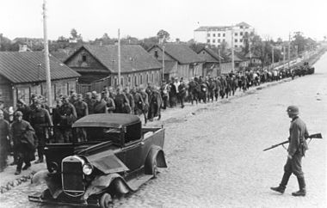
Колонна пленных красноармейцев. Минск, 1941
К 1 декабря 1941 года германские войска захватили Литву, Латвию, Белоруссию, Молдавию, Эстонию, значительную часть РСФСР, Украины, продвинулись вглубь до 850—1200 км, потеряв при этом 740 тысяч человек (из них 230 тысяч убитыми)^{[61]}.
СССР потерял важнейшие сырьевые и промышленные центры: Донбасс, Криворожский железорудный бассейн. Были оставлены Минск, Киев, Харьков, Смоленск, Одесса, Днепропетровск. Оказался в блокаде Ленинград. Попали в руки врага или оказались отрезанными от центра важнейшие источники продовольствия на Украине и юге России. На оккупированных территориях оказались миллионы советских граждан. Сотни тысяч мирных граждан погибли или были угнаны в рабство в Германию.

Провал плана «Барбаросса»
Немецкая армия, однако, была остановлена под Ленинградом, Москвой и Ростовом-на-Дону; стратегических целей, намеченных планом «Барбаросса», достичь не удалось.
М. Ю. Мягков указывает на вывод немецкого историка К. Рейнгардта о том, что «под Москвой потерпела крах стратегия Гитлера, направленная на завоевание мирового господства». Также Рейнгардт отмечает, что в декабре 1941 г. — январе 1942 г., в штабе ОКВ «многие генералы уже пришли к выводу, что война Германией проиграна»^{[62]}. В сборнике «Страны «оси» и Союзники» (Англия, 1994 г.), К. Рейнгардт уточняет свои предыдущие выводы:
«...Планы Гитлера и перспективы успешного завершения войны Германией рухнули, видимо, в октябре 1941 г. и, безусловно, с началом русского контрнаступления в битве за Москву в декабре 1941 г".
— The Axis and Allies / Edited by J.Erickson and D.Dilks. Edinburgh, 1994. P.207
Отчётливо обнаружился кризис «блицкрига», преодолеть который немецкое командование решает в новой операции «Тайфун».

Зимняя кампания 1941—1942 годов
16 ноября немцы начали второй этап наступления на Москву, планируя окружить её с северо-запада и юго-запада. На дмитровском направлении они достигли канала Москва-Волга и переправились на его восточный берег под Яхромой, на химкинском захватили Клин, форсировали Истринское водохранилище, заняли Солнечногорск и Красную Поляну, на красногорском — взяли Истру. На юго-западе Гудериан подошёл к Кашире. Однако в результате ожесточённого сопротивления армий ЗФ немцы в конце ноября — начале декабря были остановлены на всех направлениях. Попытка взять Москву провалилась.
В ходе зимней кампании 1941—1942 годов было проведено контрнаступление под Москвой. Была снята угроза Москве. Советские войска отбросили противника на западном направлении на 80—250 км, завершили освобождение Московской и Тульской областей, освободили многие районы Калининской и Смоленской областей.
На южном фронте советские войска обороняли стратегически важный Крым.

Планы советского командования
5 января 1942 состоялось расширенное совещание в Ставке ВГК для обсуждения стратегических планов на ближайшее будущее. Основной доклад сделал начальник Генштаба маршал Б. М. Шапошников. Он изложил не только план дальнейшего отбрасывания противника от Москвы, но и планы масштабного стратегического наступления на других фронтах: прорыв блокады Ленинграда и разгром противника на Украине и в Крыму. Против плана стратегического наступления выступил Г. К. Жуков. Он указал, что из-за недостатка танков и артиллерии прорвать немецкую оборону не представляется возможным, и что предлагаемая стратегия приведёт лишь к бесполезным потерям в живой силе. Жукова поддержал начальник Госплана СССР Н. А. Вознесенский, указавший на невозможность обеспечения предложенного плана достаточным количеством техники и вооружений. В поддержку плана выступили Л. П. Берия и Г. М. Маленков. Подведя итог дискуссии, И. В. Сталин утвердил план, сказав: «Мы должны быстро разбить немцев, чтобы они не смогли наступать, когда придёт весна»^{[63]}.

Операции зимней кампании 1942 г.
В соответствии с принятым планом, в начале 1942 года были предприняты наступательные операции: Ржевско-Вяземская стратегическая наступательная операция, Керченско-Феодосийская десантная операция и другие. Все эти наступления противнику удалось отразить с большими потерями для советских войск.
Безнаказанно проходит дело по отношению виновников больших потерь. Из практики убедился, что, если армейские командиры докладывают: «Приказ выполняется, медленно двигаюсь вперёд мелкими группами», это значит, что сосед стоит на месте и хочет обмануть необстрелянного соседа, а своим подчинённым передаёт: «Вы так, полегонечку, делайте вид, что наступаете». Противник наваливается сначала на одного, самого активного, а самые активные бывают новые, необстрелянные части…Очковтирательства и неправильного доклада младший должен больше бояться, чем неисполнения приказа. За неисполнение приказа кругом пугают расстрелом, а неправильным докладом я протягиваю время. Сказать, что не могу наступать, нельзя, а не наступать и докладывать: «Выполняем приказ, медленно ползём вперёд мелкими группами» можно, и никто не расстреляет…
…То же самое очковтирательство наблюдал и в системе формирования, комплектования и пополнения. Части отправляются на фронт абсолютно не подготовленные. Как будто нарочно сделана такая мясорубка, которая должна молоть наших людей и нашу хорошую дорогую технику. Почему это делается? Думаю, для того, чтобы втереть очки Правительству и обмануть Великого Сталина: «Вот мы какие молодцы, столько-то бригад организовали, столько-то дивизий и т. п.», а на самом деле у всех соединений и у нас проходило так: формировались в Казалинске, только кончили формирование, сразу посадили в эшелоны, оружие дали в Люблине, только раздали оружие, двинулись в путь. Изучением оружия занимались на остановках в вагонах. Пополнение получили 1000 человек, совершенно не подготовленных, не знают оружия и не умеют воевать. Приходится учить на передовой.^{[64]}
18 января 1942 года началась Барвенково-Лозовская операция. Две недели продолжались ожесточённые бои, в результате которых советским войскам удалось прорвать немецкую оборону на фронте протяжённостью 100 км, продвинуться в западном и юго-западном направлениях на 90 — 100 км и захватить плацдарм на правом берегу Северного Донца.

Лето — осень 1942 года
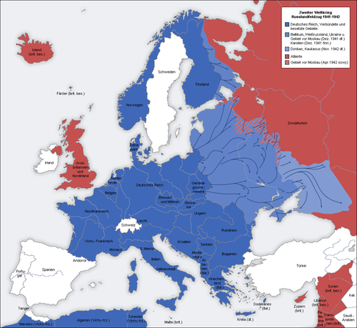
Карта военных действий 1941—1942 гг.
На основании некорректных данных о потерях вермахта^{[источник не указан 118 дней]} в ходе зимнего наступления РККА Верховным Командованием СССР в летне-осенней кампании 1942 года войскам была поставлена невыполнимая задача: полностью разгромить врага и освободить всю территорию страны.
Основные военные события произошли на юго-западном направлении: поражение Крымского фронта, катастрофа в Харьковской операции (12—25 мая), Воронежско-Ворошиловградская стратегическая оборонительная операция (28 июня — 24 июля), Сталинградская стратегическая оборонительная операция (17 июля — 18 ноября), Северо-Кавказская стратегическая оборонительная операция (25 июля — 31 декабря). Противник продвинулся на 500—650 км, вышел к Волге, овладел частью перевалов Главного Кавказского хребта.
Ряд крупных операций произошёл на центральном направлении: Ржевско-Сычёвская операция (30 июля — 23 августа), слившаяся с контрударом войск Западного фронта в районе Сухиничи, Козельск (22 — 29 августа), всего 228 232 человека потерь^{[65]}; а также на северо-западном направлении: Любанская наступательная операция (7 января — 30 апреля), слившаяся с операцией по выводу из окружения 2-й ударной армии (13 мая — 10 июля), оказавшейся в окружении в результате первой операции; общие потери — 403 118 человек^{[65]}.
Для германской армии ситуация также стала принимать угрожающий оборот: хотя её потери продолжали быть значительно ниже советских, более слабая немецкая военная экономика не позволяла заменять потерянные самолёты и танки с такой же скоростью, как это делала противоположная сторона, а предельно неэффективное использование людских ресурсов в армии не позволяло пополнять дивизии, действующие на Востоке, в нужной мере, что привело к переходу ряда дивизий на шестибатальонный штат (с девятибатальонного); личный состав боевых рот на сталинградском направлении сократился до 27 человек (из 180 по штату). Кроме того, в результате операций на Юге России и без того очень длинный восточный фронт немцев значительно удлинился, собственно немецких частей уже не хватало для создания необходимых оборонительных плотностей. Значительные участки фронта заняли войска союзников Германии — румынская 3-я и формирующаяся 4-я армии, 8-я итальянская и 2-я венгерская армии. Именно эти армии оказались ахиллесовой пятой вермахта в последовавшей вскоре осенне-зимней кампании. Чтобы восполнить общие потери в 1,168 млн, понесенные на предшествующем этапе военных действий против СССР, Гитлер привлек свежие силы германских союзников. К весне 1942 года на южном направлении театра военных действий в СССР насчитывалось не менее 52 дивизий союзников, включая 10 венгерских, 6 итальянских, 5 румынских. ^{[66]}
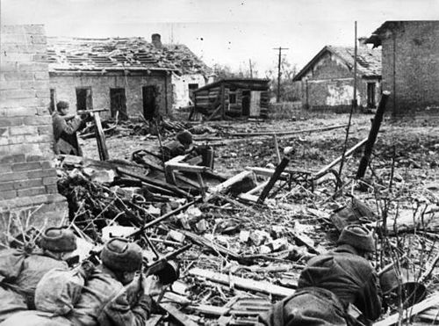
Советские солдаты ведут бои на подступах к Сталинграду. Лето 1942 года
3 июля 1941 года Сталин обратился к народу с лозунгом «Всё для фронта! Всё для победы!»; к лету 1942 года (менее чем за 1 год) завершился перевод экономики СССР на военные рельсы.
С началом войны в СССР началась массовая эвакуация населения, производительных сил, учреждений и материальных ресурсов. В восточные районы страны было эвакуировано значительное число предприятий (только во втором полугодии 1941 года — ок. 2600), вывезено 2,3 миллионов голов скота. В первом полугодии 1942 года было выпущено 10 тысяч самолётов, 11 тысяч танков, 54 тысячи орудий. Во втором полугодии их выпуск увеличился более чем в 1,5 раза. Всего в 1942 году СССР выпустил стрелкового оружия всех типов (без револьверов и пистолетов) — 5,91 миллионов единиц, орудий и миномётов всех типов и калибров (без авиационных, морских и танковых/САУ пушек) — 287,0 тысяч штук, танков и САУ всех типов — 24,5 тысяч штук, самолётов всех типов — 25,4 тысяч штук, в том числе боевых — 21,7 тысяч штук^{[67]}. Значительное количество боевой техники было получено и по ленд-лизу.
В результате соглашений между СССР, Великобританией и США в 1941—1942 годах сложилось ядро антигитлеровской коалиции.

Результаты первого периода войны
М. Ю. Мягков отмечает новый труд Военно-исторического исследовательского института в Потсдаме «Вторая мировая война», где выделяет главу Б. Вегнера ^{[68]}:
Было бы ошибочно безоговорочно трактовать поражение под Сталинградом как «коренной перелом в войне»... поражение под Сталинградом, если уж быть до конца точным, обозначило заключительную стадию процесса сужения возможностей выбора военных операций, способных привести [Германию] к победе. Основными стадиями этого процесса были битва под Смоленском в июле 1941 г. и, как следствие ее, приостановка наступления на Москву, его провал в декабре, с полным правом охарактеризованная как «экономический Сталинград» эвакуация большей части советской промышленности в восточные регионы страны, а также решение Гитлера о разделении участвовавших в осуществлении операции «Блау» сил в июле 1942 г. Трагедия под Сталинградом завершила этот порождавший «коренной перелом» процесс.
— Вегнер В. Второй поход Гитлера против Советского Союза.

Оккупационный режим
Гитлер рассматривал своё нападение на СССР как «Крестовый поход», который следует вести террористическими методами. Уже 13 мая 1941 года он освободил военнослужащих от всякой ответственности за свои действия при выполнении плана «Барбаросса»:
Никакие действия служащих вермахта или же действующих с ними лиц, в случае произведения гражданскими лицами враждебных действий по отношению к ним, не подлежат пресечению и не могут рассматриваться как проступки или военные преступления…
По этому поводу Гудериан заметил:
Гитлер ухитрился объединить всех русских под сталинским знаменем^{[69]}
Немецкой оккупации в ходе войны подверглись территории Белорусской, Украинской, Эстонской, Латвийской, Литовской ССР, 13 областей РСФСР.
Молдавская ССР и некоторые районы юга Украинской ССР (Транснистрия) находились под управлением Румынии, часть Карело-Финской ССР была оккупирована финскими войсками.
Война Третьего рейха против Советского Союза была с самого начала нацелена на захват территории вплоть до Урала, эксплуатацию природных ресурсов СССР и долгосрочное подчинение России германскому господству. Перед прямой угрозой планомерного физического уничтожения оказались не только евреи, но и славяне, населявшие захваченные Германией в 1941—1944 гг. советские территории. Лишь недавно предметом исследований историков ФРГ стал «другой холокост», направленный против славянского населения СССР, которое наряду с евреями было провозглашено «низшей расой» и также подлежало уничтожению.
— Вольфрем Верте [2]
Области стали называться губерниями, были учреждены уезды (с января 1943 года — районы) и волости, произведена регистрация населения. Наряду с немецкими военными и административными органами власти (военными комендатурами, окружными и районными управлениями, сельскохозяйственными управлениями, гестапо и пр.) существовали учреждения местного самоуправления с полицией. Во главе городов, уездов назначались бургомистры, волостные управления возглавляли волостные старшины, в селениях назначались старосты. Для разбора уголовных и гражданских дел, не затрагивавших интересы германской армии, действовали мировые суды. Деятельность местных учреждений была направлена на исполнение приказов и распоряжений немецкого командования, осуществление политики и планов Гитлера в отношении оккупированного населения.
Всё трудоспособное население обязывалось работать на предприятиях, открытых немцами, на строительстве укреплений для немецкой армии, на ремонте шоссейных и железных дорог, их очистке от снега и завалов, в сельском хозяйстве и т. п. В соответствии с «новым порядком землепользования» колхозы были ликвидированы и образованы общинные хозяйства, вместо совхозов образованы «госхозы» — государственные хозяйства немецкой власти. Населению предписывалось беспрекословно выполнять установленные немцами грабительские нормы поставок мяса, молока, зерна, фуража и т. п. для германской армии. Немецкие солдаты грабили и уничтожали государственное и общественное имущество, выгоняли мирных жителей из их домов. Люди были вынуждены проживать в неприспособленных помещениях, землянках, у них отбирали тёплые вещи, продукты, скот.^{[источник не указан 124 дня]}
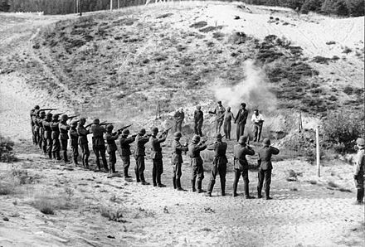
Расстрел советских партизан. Сентябрь 1941 года.
Немцами были организованы политические школы — специальное учреждение по пропаганде и агитации. Публичные лекции на политические темы проводились в обязательном порядке на предприятиях и в организациях города и в сельской местности. Читались лекции и доклады через местное радиовещание. Также Д. Малявин сообщает о пропагандистских календарях^{[70]}.
Было введено обязательное школьное обучение с использованием советских учебников, из которых удалялось всё, что не соответствовало нацистской идеологии. Родителей, не посылавших своих детей в школы, принуждали к этому наложением штрафов. С учителями проводились собеседования в гестапо и организовывались двухнедельные политические курсы. С апреля 1943 года преподавание истории было запрещено и введены так называемые «уроки текущих событий», для которых требовалось использовать немецкие газеты и специальные немецкие политические брошюры. В школах при церквях были организованы детские группы для обучения Закону Божьему. В это же время, оккупанты уничтожили огромное количество книг в библиотеках.
Для большинства мест, подвергшихся оккупации, этот период продолжался два-три года. Захватчики ввели здесь для советских граждан в возрасте от 18 до 45 лет (для евреев — от 18 до 60 лет^{[71]}) жёсткую трудовую повинность. При этом рабочий день даже на вредных производствах длился 14—16 часов в сутки. За отказ и уклонение от работы, невыполнение приказов, малейшее неповиновение, сопротивление грабежу и насилию, помощь партизанам, членство в коммунистической партии и комсомоле, принадлежность к еврейской или цыганской национальности и просто без причины следовали расстрелы, казни через повешение, избиения и пытки со смертельным исходом. Применялись штрафы, заключение в концлагеря, реквизиция скота и пр. Так, в Белоруссии в ходе всей войны погиб каждый четвёртый житель^{[72][73][74][75]} (справедливости ради следует добавить, что в это число входят не только мирные жители, но также партизаны, погибшие с оружием в руках, а также призванные на фронт жители довоенной Беларуси; значительную часть «погибших» составили эвакуировавшиеся вместе с отступающими немцами на Запад участники антисоветских вооружённых формирований, сотрудники оккупационной администрации, полицаи и прочие лица, которые предпочли не испытывать судьбу и уйти от наступавших советских войск).
На оккупированных территориях создавались лагеря смерти, где, по общим подсчётам, погибло около 5 миллионов человек^{[76]}. Всего на оккупированной территории погибло более 7,4 млн чел. мирного населения^{[77]}.
Большой урон советскому населению, находившемуся под оккупацией, причинил насильственный угон наиболее трудоспособной его части на принудительные работы в Германию и оккупированные промышленно-развитые страны. Советских невольников именовали там «остарбайтерами» (восточными рабочими).
Из общего числа советских граждан, насильственно вывезенных на работы в Германию (5 269 513 чел.), после окончания войны было репатриировано 2 654 100 чел. Не возвратились по разным причинам и стали эмигрантами — 451 100 чел. Остальные 2 164 313 чел. погибли или умерли в плену^{[78]}.

Период коренного перелома
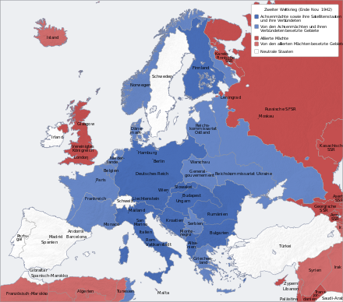
Положение воюющих сторон в Европе на ноябрь 1942 г
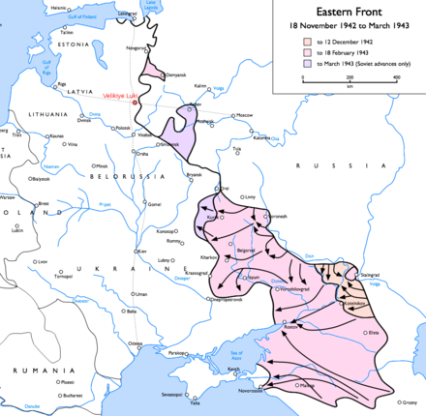
Восточный Фронт в ноябре 1942 - марте 1943 гг

Зимняя кампания 1942—1943 годов
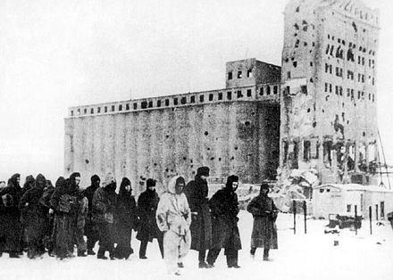
Пленённые под Сталинградом немецкие солдаты. Февраль 1943 года
19 ноября 1942 года началось контрнаступление советских войск, 23 ноября части Сталинградского и Юго-Западного фронтов соединились у города Калач-на-Дону и окружили 22 вражеские дивизии. В ходе начавшейся 16 декабря операции «Малый Сатурн» серьёзное поражение потерпела группа армий «Дон» под командованием Манштейна. И хотя наступательные операции, предпринятые на центральном участке советско-германского фронта (операция «Марс»), закончились неудачно, однако успех на южном направлении обеспечил успех зимней кампании советских войск в целом — одна немецкая и четыре армии союзников Германии были уничтожены.
Другими важными событиями зимней кампании стали Северо-Кавказская наступательная операция (фактически преследование отводивших с Кавказа силы во избежание окружения немцев) и прорыв блокады Ленинграда (18 января 1943). Красная Армия продвинулась на Запад на некоторых направлениях на 600—700 км, разгромила пять армий противника.
19 февраля 1943 года войска группы армий «Юг» под командованием Манштейна начали на южном направлении^{[где?]} контрнаступление, которое позволило временно вырвать инициативу из рук советских войск и отбросить их на восток (на отдельных направлениях на 150—200 км). Относительно небольшое количество советских частей было окружено (на Воронежском фронте, из-за ошибок командующего фронтом Ф. И. Голикова, смещённого после сражения). Однако меры, принятые советским командованием, уже в конце марта позволили остановить продвижение немецких войск и стабилизировать фронт.
Зимой 1943 года немецкая 9-я армия В. Моделя оставила ржевско-вяземский выступ (см.: Операция «Бюффель»). Советские войска Калининского (А. М. Пуркаев) и Западного (В. Д. Соколовский) фронтов начали преследование противника. В результате советские войска отодвинули линию фронта от Москвы ещё на 130—160 км. Вскоре штаб немецкой 9-й армии возглавил войска на северном фасе Курского выступа.

Летне-осенняя кампания 1943 года
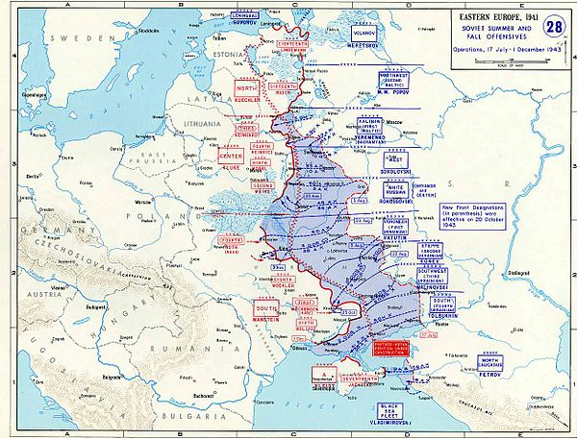
Наступление советских войск в июле-ноябре 1943 года
Решающими событиями летне-осенней кампании 1943 года были Курская битва и битва за Днепр. Красная Армия продвинулась на 500—1300 км, и, хотя её потери были больше потерь противника (в 1943 г. потери советских армий убитыми достигли максимума за всю войну), немецкая сторона не могла, за счёт менее эффективной военной промышленности и менее эффективной системы использования людских ресурсов в военных целях^{[79]}, восполнять свои хотя бы и меньшие потери с такой скоростью, с какой это мог делать СССР. Это обеспечило РККА в целом устойчивую динамику продвижения на Запад на протяжении третьего и четвёртого кварталов 1943 года.
28 ноября — 1 декабря состоялась Тегеранская конференция И. Сталина, У. Черчилля и Ф. Рузвельта. Основным вопросом конференции было открытие второго фронта.

Результаты периода коренного перелома в войне

Завершение периода стратегических оборонительных операций
Авторы двенадцатитомного труда «Великая Отечественная война 1941—1945 годов» отмечают ^{[60]}:
В ходе войны было проведено 14 стратегических оборонительных операций…
— Великая Отечественная война 1941—1945 годов. В 12 т. Том. 11. с. 730
В 1943 г. была успешно проведена Курская стратегическая оборонительная операция, завершившая период стратегических оборонительных операций в войне.

Третий период войны
Третий период войны характеризовался значительным количественным ростом германских вооружённых сил, особенно в техническом отношении. Например, количество танков и САУ в вермахте к 1 января 1945 года составило 12 990 единиц^{[80]}, в то время как к 1 января 1944 года — 9149^{[80]}, а к 1 января 1943 года — только 7927 единиц^{[80]}. Это было результатом деятельности Шпеера, Мильха и др. в рамках программы военной мобилизации промышленности Германии, начатой в январе 1942 года, но ставшей давать серьёзные результаты лишь в 1943—1944 годах.
Однако количественный рост, из-за огромных потерь на Восточном фронте и нехватки топлива для обучения танкистов и лётчиков, сопровождался снижением качественного уровня германских вооружённых сил. Поэтому стратегическая инициатива оставалась за СССР и его союзниками, а потери Германии значительно возросли (есть мнение, что причиной роста потерь являлся, в том числе, и рост технической оснащённости вермахта — больше становилось техники, которую можно было потерять).

Зимне-весенняя кампания 1944 года
Зимнюю кампанию 1943—1944 годов Красная Армия начала грандиозным наступлением на правобережной Украине (24 декабря 1943 — 17 апреля 1944). Данное наступление включало в себя несколько фронтовых операций, таких как Житомирско-Бердичевской, Кировоградской, Корсунь-Шевченковской, Луцко-Ровненской, Никопольско-Криворожской, Проскуровско-Черновицкой, Уманско-Ботошанской, Березнеговато-Снигирёвской и Одесской.
В результате четырырёхмесячного наступления были разбиты группа армий «Юг» (командующий генерал-фельдмаршал Э. Манштейн) и группа армий «А» (командующий генерал-фельдмаршал Э. Клейст). Советские войска освободили Правобережную Украину, западные области, вышли на государственную границу на юге СССР, в предгорья Карпат (в ходе Проскуровско-Черновицкой операции), а 28 марта, форсировав реку Прут, вступили в Румынию. Также, к наступлению на правобережной Украине относят Полесскую операцию 2-го Белорусского фронта, который действовал севернее войск 1-го Украинского фронта.
В наступлении принимали участия войска 1-го, 2-го, 3-го, 4-го Украинских фронтов, 2-й Белорусский фронт, корабли Черноморского флота и Азовской военной флотилии и большое количество партизан на оккупированных территориях. В результате наступления фронт был отодвинут от изначальных позиций конца декабря 1943 года на глубину 250—450 км. Людские потери советских войск оцениваются в 1,1 млн человек, из которых безвозвратные — чуть более 270 тысяч^{[81]}.
Одновременно с освобождением Правобережной Украины, началась Ленинградско-Новгородская операция (14 января — 1 марта 1944). В рамках данной операции проведены: Красносельско-Ропшинская, Новгородско-Лужская, Кингисеппско-Гдовская и Старорусско-Новоржевская фронтовые наступательные операции. Одной из основных целей было снятие блокады Ленинграда.
В результате наступления советские войска нанесли поражение группе армий «Север» под командованием генерал-фельдмаршала Г. Кюхлера. Также, была снята почти 900-дневная блокада Ленинграда, освобождены почти вся территория Ленинградской, Новгородской областей, больш́ая часть Калининской области, советские войска вступили на территорию Эстонии. Это наступление советских войск лишило немецкое командование возможности перебросить силы группы армий «Север» на Правобрежную Украину, где наносили главный удар советские войска зимой 1944 года.
В операции участвовали войска Ленинградского и Волховского фронтов, часть сил 2-го Прибалтийского фронта, Балтийский флот, авиация дальнего действия и партизаны. В результате Ленинградско-Новгородской операции войска продвинулись на 220—280 км. Потери советских войск — более 300 тыс. человек, из них безвозвратные — более 75 тыс.^{[81]}
Апрель — май ознаменовался Крымской наступательной операцией (8 апреля — 12 мая). Во время неё были проведены две фронтовые операции: Перекопско-Севастопольская и Керченско-Севастопольская; цель операции — освобождение Крыма. Советские войска освободили Крым и разгромили 17-ю полевую армию немцев. Черноморский флот возвратил себе свою главную базу — Севастополь, что значительно улучшило условия базирования и ведения боевых действий как для самого флота, так и для Азовской военной флотилии (на базе которой была сформирована Дунайская военная флотилия). Была ликвидирована угроза тылам фронтов освобождавших Правобережную Украину.
В освобождении Крыма участвовали войска 4-го Украинского фронта, Отдельной приморской армии под командованием А. И. Ерёменко, Черноморский флот, Азовская военная флотилия (позднее переименованная в Дунайскую военную флотилию). Потери советских войск составили чуть менее 85 тыс. человек, из которых безвозвратные — более 17 тыс. Советские войска освободили Крым за месяц с небольшим, тогда как немцам понадобилось почти 10 месяцев только чтобы захватить Севастополь.

Летне-осенняя кампания 1944 года
В июне 1944 года союзники открыли второй фронт, что значительно ухудшило военное положение Германии. В летне-осеннюю кампанию Красная Армия провела ряд крупных операций, в том числе Белорусскую, Львовско-Сандомирскую, Ясско-Кишинёвскую, Прибалтийскую; завершила освобождение Белоруссии, Украины, Прибалтики (кроме некоторых районов Латвии) и частично Чехословакии; освободила северное Заполярье и северные области Норвегии. Были принуждены к капитуляции и вступлению в войну против Германии Румыния и Болгария (Болгария находилась в состоянии войны с Великобританией и США, но не с СССР, СССР 5 сентября объявил войну Болгарии и занял её, болгарские войска сопротивления не оказали).
Летом советские войска вступили на территорию Польши. Ещё до этого на территории Западной Украины и Западной Белоруссии, а также Литвы советские войска встретились с формированиями польской партизанской Армии крайовой (АК), которая подчинялась польскому правительству в изгнании. Перед ней была поставлена задача по мере отступления немцев овладевать освобождёнными районами как в Западной Белоруссии, Западной Украине и Литве, так и в самой Польше так, чтобы вступающие советские войска уже заставали там сформированный аппарат власти, поддержанный вооружёнными отрядами, подчинёнными эмигрантскому правительству.
Советские войска сначала осуществляли совместные с АК операции против немцев, а затем офицеры АК арестовывались, а бойцы разоружались и мобилизовывались в просоветское Войско Польское генерала Берлинга. На освобождённых землях, то есть непосредственно в тылу Красной Армии, продолжались попытки разоружения отрядов АК, которые уходили в подполье. Это происходило с июля и на территории самой Польши. Уже 23 августа из Люблина в лагерь под Рязанью был отправлен первый этап интернированных бойцов АК. Перед отправкой их держали в бывшем нацистском концлагере Майданек^{[82][83]}. 21 июля в Хелме польскими коммунистами и их союзниками был создан Польский комитет национального освобождения — временное просоветское правительство Польши, несмотря на то, что законным правительством Польши в тот момент себя считало так называемое Правительство Польши в изгнании.
1 августа, когда передовые силы РККА приближались к столице Польши Варшаве, Армия крайова подняла восстание в городе. Повстанцы два месяца сражались с превосходящими силами немецких войск, но 2 октября были вынуждены капитулировать. 1-й Белорусский фронт не оказал существенную помощь восставшим — преодолев в Белорусской операции до 600 км, он встретил под Варшавой упорное сопротивление противника и перешёл к обороне^{[84]}.
30 августа началось Словацкое национальное восстание против пронемецкого режима Словацкой Республики во главе с Йозефом Тиссо. Для помощи повстанцам советские войска 8 сентября начали Карпато-Дукельскую операцию. Но в начале ноября немецкие войска подавили восстание ещё до того, как советские войска смогли оказать повстанцам помощь.
В октябре советские войска успешно провели Дебреценскую операцию и начали Будапештскую операцию с целью разгрома немецких войск на территории Венгрии и вывода её из войны. Однако немецкие войска в Будапеште капитулировали только 13 февраля 1945 года. 28 декабря было создано временное правительство Венгрии, которое 20 января заключило перемирие с СССР.
25 октября Государственный комитет обороны объявил призыв на военную службу призывников 1927 года рождения. Призвали 1 156 727 человек — последний военный призыв.

Зимне-весенняя кампания 1945 года
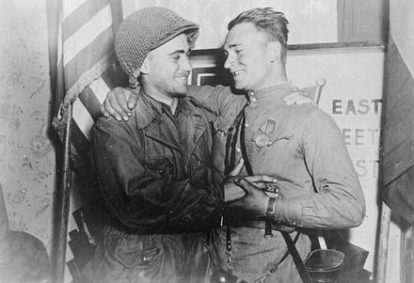
2-й лейтенант У. Робертсон и лейтенант А. С. Сильвашко на фоне надписи «Восток встречается с Западом», символизирующей историческую встречу союзников на Эльбе

Военный фронт
Наступательные действия советских войск на западном направлении возобновились только в январе 1945 года. 13 января началась Восточно-Прусская операция. На малавском направлении целью был разгром малавской группировки противника и отсечения группы армий «Центр», оборонявшейся в Восточной Пруссии, от остальных сил немецких армий. В результате боёв советские войска заняли часть Восточной Пруссии, освободили территорию Северной Польши и, блокировав с Запада и Юго-Запада восточно-прусскую группировку противника, создали благоприятные условия для её последующего разгрома (см.: Млавско-Эльбингская операция).
На калининградском направлении начали наступательную операцию против тильзитско-инстербургской группировки немецких войск. В результате войска 3-го Белорусского фронта продвинулись на глубину до 130 км и разгромили основные силы немцев, создав условия для завершения совместной со 2-м Белорусским фронтом Восточно-Прусской операции (см.: Инстербургско-Кёнигсбергская операция).
На другом направлении в Польше 12 января началась (Висло-Одерская операция), в ходе которой к 3 февраля от немецких войск была очищена территория Польши к западу от Вислы и захвачен плацдарм на правом берегу Одера, использованный впоследствии при наступлении на Берлин. В Южной Польше и Чехословакии войска 4-го Украинского фронта преодолели большую часть Западных Карпат, и к 18 февраля вышли в район верхнего течения Вислы, чем способствовали продвижению 1-го Украинского фронта в Силезии.
После отражения ожесточённого наступления в районе озера Балатон, 16 марта начинается Венская наступательная операция по овладению городом Вена. На пути к столице Австрийской части Третьего рейха была разгромлена 6-я танковая армия СС. В начале апреля на территории Чехословакии советские войска с ожесточёнными боями продвигаются дальше на запад. 7 апреля подступают к пригородам Вены, где встречают упорное сопротивление немцев. Начинаются тяжёлые бои за Вену, которая была взята 13 апреля.
С 10 февраля по 4 апреля была успешно проведена Восточно-Померанская операция (северо-восточнее Берлина), в которой участвовали войска 1-го Белорусского фронта.
В это же время в Восточной Пруссии начинаются бои за Кёнигсберг (см. Кёнигсбергская операция). Медленным темпом советские войска отвоёвывают километр за километром, начинаются уличные бои. В результате кёнигсбергской операции основные силы восточнопрусской группировки немцев были разгромлены. На севере часть отступившей группы армий «Север», блокированная в Курляндском котле, продолжала сопротивление до самой капитуляции Германии.
На Польском направлении к марту 1945 года войска 1-го Белорусского и 1-го Украинского фронтов вышли на рубеж рек Одер и Нейсе. По кратчайшему расстоянию от кюстринского плацдарма до Берлина оставалось 60 км. Англо-американские войска завершили ликвидацию рурской группировки немецких войск и к середине апреля передовыми частями вышли к Эльбе. Потеря важнейших сырьевых районов обусловила спад промышленного производства Германии. Увеличились трудности с восполнением людских потерь, понесённых зимой 1944—1945 годов. Тем не менее, вооружённые силы Германии ещё представляли собой внушительную силу. По информации разведуправления Генштаба Красной Армии, к середине апреля в их составе насчитывалось 223 дивизии и бригады.
16 апреля 1945 года началась Берлинская наступательная операция советских войск. 25 апреля 1945 года советские войска на реке Эльба впервые встретились с американскими войсками, наступавшими с Запада. 2 мая 1945 года гарнизон Берлина капитулировал.
Уже после взятия Берлина и капитуляции Германии советские войска провели Пражскую операцию — последнюю стратегическую операцию в войне. 9 мая на датский остров Борнхольм был высажен советский десант, принявший капитуляцию немецких войск на острове.

Политический фронт
19 января 1945 года последний командующий АК Леопольд Окулицкий издал приказ о её роспуске. В феврале 1945 года представители эмигрантского польского правительства, находившиеся в Польше, большинство делегатов Совета Национального единства (временного подпольного парламента) и руководители АК были приглашены генералом НКГБ И. А. Серовым на конференцию по поводу возможного вхождения представителей некоммунистических группировок во Временное правительство, которое поддерживалось Советским Союзом. Полякам были даны гарантии безопасности, однако их арестовали в Прушкуве 27 марта и доставили в Москву, где над ними состоялся суд.
4-11 февраля 1945 года состоялась Ялтинская конференция Сталина, Черчилля и Рузвельта. На ней обсуждались основные принципы послевоенной политики.

Окончание войны
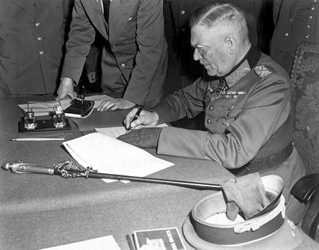
Генерал-фельдмаршал Вильгельм Кейтель подписывает акт о безоговорочной капитуляции германского вермахта в штабе 5-й ударной армии в Карлсхорсте, Берлин
Война в Европе завершилась безоговорочной капитуляцией вооружённых сил Германии 8 мая в 22 часа 43 минуты по центрально-европейскому времени. Боевые действия продолжались 1418 дней. Тем не менее, приняв капитуляцию, Советский Союз не подписал мир с Германией, то есть формально остался с Германией в состоянии войны. Война с Германией была формально окончена 25 января 1955 года изданием Президиумом Верховного Совета СССР указа «О прекращении состояния войны между Советским Союзом и Германией»^{[85]}.
24 июня в Москве состоялся парад Победы^{[86]}. На прошедшей в июле — августе 1945 года Потсдамской конференции руководителей СССР, Великобритании и США была достигнута договорённость по вопросам послевоенного устройства Европы.

Битвы, операции и сражения
Наиболее крупные сражения Великой Отечественной войны:
- Оборона Заполярья (29 июня 1941 — 1 ноября 1944)  - Битва за Москву (30 сентября 1941 — 20 апреля 1942)  - Блокада Ленинграда (8 сентября 1941 — 27 января 1944)  - Ржевская битва (8 января 1942 — 31 марта 1943)  - Сталинградская битва (17 июля 1942 — 2 февраля 1943)  - Битва за Кавказ (25 июля 1942 — 9 октября 1943)  - Курская битва (5 июля — 23 августа 1943) | - Битва за Правобережную Украину (24 декабря 1943 — 17 апреля 1944)  - Белорусская операция (23 июня — 29 августа 1944)  - Прибалтийская операция (14 сентября — 24 ноября 1944)  - Будапештская операция (29 октября 1944 — 13 февраля 1945)  - Висло-Одерская операция (12 января — 3 февраля 1945)  - Восточно-Прусская операция (13 января — 25 апреля 1945)  - Битва за Берлин (16 апреля — 8 мая 1945)
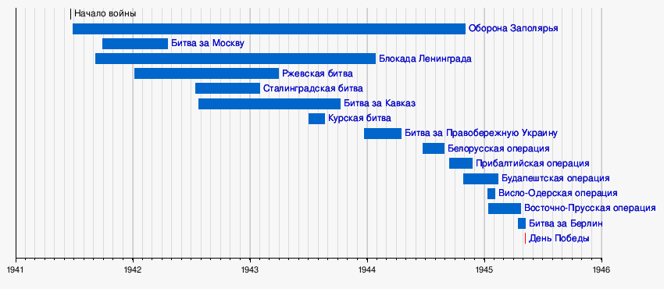

Освободительный характер войны
Освободительный характер Великой Отечественной войны проявился в следующем^{[87]}:
- Советский народ сыграл решающую роль в уничтожении германского нацизма, являвшегося глобальной угрозой человечеству;
- Была сохранена самобытная многовековая российская цивилизация;
- Советский народ защитил своё право на независимое и самостоятельное развитие;
- Военные действия Красной армии за пределами территории СССР способствовали освобождению стран Европы от фашизма и спасению миллионов человеческих жизней;
- Результаты победы — Ялтинско-Потсдамская система и Организация Объединённых Наций означали освобождение человечества от абсолютизации войны как универсального средства регулирования международных отношений.
Задача освобождения народов от фашизма с самого начала войны ставилась в качестве важнейшей. Так, уже в выступлении по радио 3 июля 1941 года И. С. Сталин заявил^{[88][89]}:
Целью этой всенародной Отечественной войны против фашистских угнетателей является не только ликвидация опасности, нависшей над нашей страной, но и помощь всем народам Европы, стонущим под игом германского фашизма. В этой освободительной войне мы не будем одинокими. <…> Наша война за свободу нашего Отечества сольётся с борьбой народов Европы и Америки за их независимость, за демократические свободы. Это будет единый фронт народов, стоящих за свободу против порабощения и угрозы порабощения со стороны фашистских армий Гитлера.
В дальнейшем эта задача была конкретизирована в постановлениях Государственного Комитета Обороны, а также в директивах и приказах Верховного главнокомандующего^{[88]}.
Освобождение мира от угрозы фашизма стало главным военно-политическим событием ХХ века^{[87]}.

Освобождение Европы от господства нацистской Германии
С учётом договоренности с союзниками об открытии второго фронта, Ставка ВГК приняла план решительного стратегического наступления в 1944 году; он предусматривал проведение десяти крупнейших операций групп фронтов с целью полного изгнания врага с территории СССР и освобождения народов Европы.

Освобождение Польши
В связи со вступлением советских войск на польскую территорию, Советское правительство объявило о независимости Польши и заключило соглашение с Польским Комитетом национального освобождения (ПКНО), который провозгласил программу строительства народно-демократической Польши. ПКНО принял непосредственное участие в пополнении 1-й польской армии, которая находилась в оперативном подчинении 1-го Белорусского фронта под командованием К. К. Рокоссовского. 20 июля части армии форсировали Западный Буг и вступили на территорию Польши, а 21 июля 1944 г. она была объединена с партизанами Армии Людовой в Войско Польское. Впоследствии министром национальной обороны Польши стал Маршал Советского Союза и маршал Польши (1949), поляк по национальности К. К. Рокоссовский.

Итоги Великой Отечественной войны
Великая Отечественная война закончилась полной военно-политической, экономической и идеологической победой Советского Союза, предопределив исход Второй мировой войны в целом. Основным положительным результатом войны стало завоевание свободы.

Разгром нацистской Германии

Барьер на пути к мировому господству
Германо-итало-японский фашистско-милитаристский блок, стремясь к завоеванию мирового господства, являлся зачинщиком войны. Он непрерывно расширял агрессию, и главным препятствием при осуществлении этих замыслов явился Советский Союз. Гитлер спешил покончить с Советским Союзом, поэтому ещё в ходе подготовки нападения и 17 декабря 1940 года указывал: «В 1941 году мы должны решить все континентально-европейские проблемы, так как после 1942 года США будут готовы вступить в войну». Бывший государственный секретарь США Э. Стеттиниус подчёркивал:
Если бы Советский Союз не смог удержать свой фронт, у немцев создалась бы возможность захвата Великобритании. Они могли бы также захватить Африку, и в этом случае им удалось бы создать свой плацдарм в Латинской Америке.
Прогнозы на то, как долго продержится Россия были «от одного до трёх месяцев». Уже 4 июля 1941 г. приводится заявление Гитлера: «Я все время стараюсь поставить себя в положение противника. Практически он войну уже проиграл». В случае разгрома Советского Союза оккупированные страны Европы лишались бы последнего шанса на освобождение от захватчиков.

Потери
Существуют различные оценки потерь Советского Союза и Германии во время войны 1941—1945 годов. Различия связаны как со способами получения исходных количественных данных по разным группам потерь, так и с методами расчётов.
В России официальными данными о потерях (армии) в Великой Отечественной войне считались данные, изданные группой исследователей под руководством консультанта Военно-мемориального центра ВС РФ Григория Кривошеева в 1993 году^{[90][нет в источнике]}. Однако,начальник управления Минобороны России по увековечиванию памяти погибших при защите Отечества Владимир Попов,13 ноября 2015 года, назвал новые, уточненные цифры потерь СССР в Великой Отечественной войне.^{[91]}
- Людские потери СССР — 12 миллионов военнослужащих «убитыми, умершими от ран, в плену, от болезней, несчастных случаев, казнённых по приговорам трибуналов» и 4,4 млн попавшими в плен и пропавшими без вести. Общие демографические потери (включающие погибшее мирное население) — 26,6 млн человек;
- Людские потери Германии — 4,047 млн военнослужащих погибшими и умершими (в том числе 3,605 млн погибших, умерших от ран и пропавших без вести на фронте; 442 тыс. умерших в плену), ещё 2,91 млн вернулись из плена после войны^{[92]}.
- Людские потери стран-союзниц Германии — 806 тыс. военнослужащих погибшими (включая 137,8 тыс. погибшими в плену), ещё 662,2 тыс. вернулись из плена после войны^{[92]}.
- Безвозвратные потери армий СССР и Германии с сателлитами (включая военнопленных) — 11,5 млн и 8,6 млн чел. соответственно. Соотношение безвозвратных потерь армий Германии с сателлитами и СССР составляет: 1:1,3.

СССР и антигитлеровская коалиция
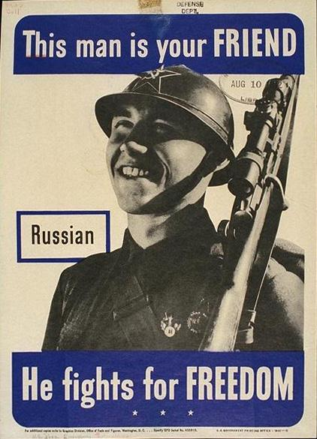
Плакат США «Русский. Этот человек — твой друг. Он сражается за свободу»
После нападения Германии на СССР, последний стал союзником Великобритании. 22 июня 1941 года премьер-министр Великобритании Уинстон Черчиль заявил:
опасность, угрожающая России, — это опасность, грозящая нам и Соединённым Штатам, точно так же, как дело каждого русского, сражающегося за свой очаг и дом, — это дело свободных людей и свободных народов во всех уголках земного шара.
12 июля СССР подписал соглашение с Великобританией о совместных действиях в войне против Германии. 18 июля аналогичное соглашение было подписано с эмигрантским правительством Чехословакии, а 30 июля — с польским эмигрантским правительством (Соглашение Сикорского-Майского).
14 августа с польским эмигрантским правительством была достигнута договорённость о формировании в СССР армии из польских граждан, попавших в советский плен в результате Польского похода РККА 1939 года, а также польских граждан, которые были депортированы или подвергнуты заключению (в отношении них 12 августа был принят указ об амнистии).
24 сентября 1941 года СССР присоединился к Атлантической хартии, высказав при этом своё особое мнение по некоторым вопросам. 29 сентября — 1 октября 1941 года в Москве состоялось совещание представителей СССР, США и Великобритании, закончившееся подписанием протокола о взаимных поставках[3]. Первый британский арктический конвой «Дервиш» с военными грузами для СССР прибыл в Архангельск ещё до этого, 31 августа 1941 года. Для обеспечения поставок военных грузов в СССР по южному маршруту в августе 1941 года советские и британские войска были введены в Иран.
Глубокой осенью Уинстон Черчилль, раздражённый советским послом Иваном Майским, требовавшим помощи большей, чем могла предоставить Великобритания, и недвусмысленно намекавшим в случае отказа на возможный проигрыш СССР, заявил:
Вспомните, что ещё четыре месяца назад мы на нашем острове не знали, не выступите ли вы против нас на стороне немцев. Право же, мы считали это вполне возможным. Но даже тогда мы были убеждены в нашей конечной победе. Мы никогда не считали, что наше спасение в какой-либо мере зависит от ваших действий. Что бы ни случилось и как бы вы ни поступили, вы-то не имеете никакого права упрекать нас.^{[93]}
Идеальным исходом войны на Востоке был бы такой, когда последний немец убил бы последнего русского и растянулся мёртвым рядом.
— Рандольф Черчилль^{[94]}, сын Уинстона Черчилля
Если мы увидим, что выигрывает Германия, то нам следует помогать России, а если выигрывать будет Россия, то нам следует помогать Германии, и, таким образом, пусть они убивают как можно больше, хотя мне не хочется ни при каких обстоятельствах видеть Гитлера в победителях.
— Гарри Трумэн. «New York Times», 24.06.1941^{[94][95]}

Мнения и оценки
Решающий вклад Советского Союза в разгром фашизма в Европе отмечали и идеологические противники СССР.^{[96]}.
Отмечено, что потери СССР во много раз превысили потери остальных стран антигитлеровской коалиции, при этом общий вклад в победу во многом был привнесён борьбой советских людей. Вот что пишет по этому поводу известный советский публицист Стрельников:
— Вы знаете, миссис Грин, сколько потеряла наша страна за последнюю войну? — спрашиваю я. — 20 миллионов мужчин, женщин и детей.
— Этого не может быть! — удивляется она. — Мы в США тоже переживали лишения. Ввели карточки на бензин для автомашин. Курицу не каждый день можно было купить…
Я жду, когда она допьёт свой кофе, чтобы раскланяться и уйти. Слишком неравны ставки, чтобы их обсуждать. Отсутствие курицы на столе — против 20 миллионов погибших. Карточки на бензин — против трагедии ленинградцев. Единственная бомба, принесённая японским воздушным шаром и убившая шесть фермеров, — против 1700 разрушенных советских городов…
— Отдавая дань уважения всем борцам против фашизма, необходимо подчеркнуть, что вклад в общую победу был различным. Главная заслуга в разгроме гитлеровской Германии, несомненно, принадлежит Советскому Союзу. На протяжении всей второй мировой войны советско-германский фронт оставался главным: именно здесь были разгромлены 507 дивизий вермахта и 100 дивизий союзников Германии…
За эти завоевания советский народ заплатил огромную цену. За годы Великой Отечественной войны погибло и умерло около 27 млн наших соотечественников, из них 8 668 400 человек составили потери армии, флота, пограничных и внутренних войск… Две трети людских потерь приходятся на мирное население.
Это свидетельствует о проводившейся гитлеровцами политике геноцида ни в чём не повинных людей, о бесчеловечном оккупационном режиме, о попрании всех общепринятых международных норм в отношении советских людей^{[97]}.
Главным итогом Великой Отечественной войны стала ликвидация смертельной опасности, угрозы порабощения и геноцида русского и других народов СССР. Мощный, бесчеловечный враг всего за 4 месяца дошёл до Москвы, вплоть до Курской дуги сохранял наступательные возможности. Перелом в войне и победа были результатом неимоверного напряжения сил, массового героизма народа, изумлявшего и врагов и союзников. Идеей, вдохновлявшей тружеников фронта и тыла, объединяющей и умножающей их силу, мирящий с жестокостью чрезвычайных мер собственного руководства, с неоправданными жертвами, стала идея защиты своего Отечества как дела правого и праведного. Победа побудила в народе чувство национальной гордости, уверенности в своих силах^{[98]}.
По случаю 24-й годовщины создания Красной Армии Иосиф Сталин указывает на недопустимость сравнений немецкого народа с режимом нацистской Германии:
Со всей уверенностью можно сказать, что эта война приведёт либо к раздроблению или к полному уничтожению гитлеровской клики. Смешны попытки идентифицировать весь немецкий народ и немецкое государство с этой кликой. Опыт истории говорит, что гитлеры приходят и уходят, а народ германский, а государство германское — остаётся. Сила Красной Армии состоит в том, что она не знает расовой ненависти, что представляет собой источник слабости Германии… Все свободолюбивые народы противостоят национал-социалистической Германии… Мы воюем с немецким солдатом не потому, что он немец, а потому, что он выполняет приказ поработить наш народ^{[99]}.

Об увековечивании победы над нацизмом на Украине
В 2015 году Верховная Рада Украины приняла закон «Об увековечивании победы над нацизмом во Второй мировой войне 1939—1945 годов»^{[100]}, одновременно отменив закон «Об увековечивании победы в Великой Отечественной войне 1941—1945 годов»^{[101]}. В тексте нового закона термин «Великая Отечественная война» не используется. 9 мая объявлено Днём победы над нацизмом во Второй мировой войне, а 8 мая — Днём памяти и примирения^{[102][103][104]}.

